Оберменеджер
Руководство пользователя

Оглавление

1. Вход в систему 3
1.1. Авторизация 3
2. Панель меню 5
2.1. Разделы системы 5
2.2. Часовой пояс 5
2.3. Статус пользователя 5
2.4. Информация о текущем пользователе 6
2.5. Смена пароля 6
2.6. Выход из системы 8
3. Реестр заявок 9
3.1. Просмотр реестра заявок 9
3.2. Быстрые фильтры реестра заявок 9
3.3. Расширенные фильтры реестра заявок 10
3.4. Поиск заявок 12
3.5. Обновление списка заявок 13
3.6. Просмотр заявок на карте 13
4. Карточка заявки 16
4.1. Просмотр карточки 16
4.2. Вкладка “Описание” 19
4.3. Вкладка “Комментарии” 19
4.4. Вкладка “Решение” 20
4.5. Вкладка “Журнал” 21
4.6. Вкладка “Задания” 22
5. Задания 24
5.1. Создание задания 24
5.2. Отмена задания 25
5.3. Возврат задания на доработку 26
6. Действия с заявкой 27
6.1. Перевод на II линию 27
6.2. Возврат на I линию 28
6.3. Взятие в работу 28
6.4. Назначение исполнителя 29
6.5. Отказ от заявки 29
6.6. Выполнение заявки 30
6.7. Переклассификация заявки 32
6.8. Перевод заявки в ожидание 33
6.9. Отправка запроса на регистрацию ФН 36
6.10. Изменение описания заявки 37
6.11. Изменение срока выполнения заявки 39
7. Отчеты 41
7.1. Отчет по фискальным накопителям 41
7.2. Просмотр отчета основных показателей 43

1. Вход в систему

1.1. Авторизация
Если пользователь не авторизован, то при входе в систему отображается окно авторизации:
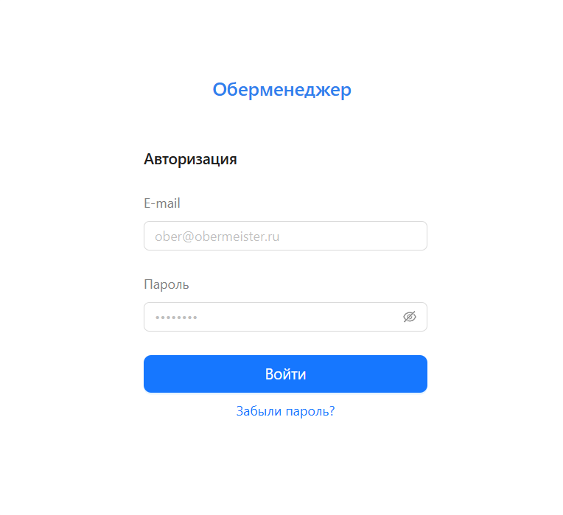

Укажите E-mail и пароль, и нажмите “Войти”.

В случае возникновения ошибки система выделит поля красным и отобразит ошибку “Неверный логин и /или пароль”:

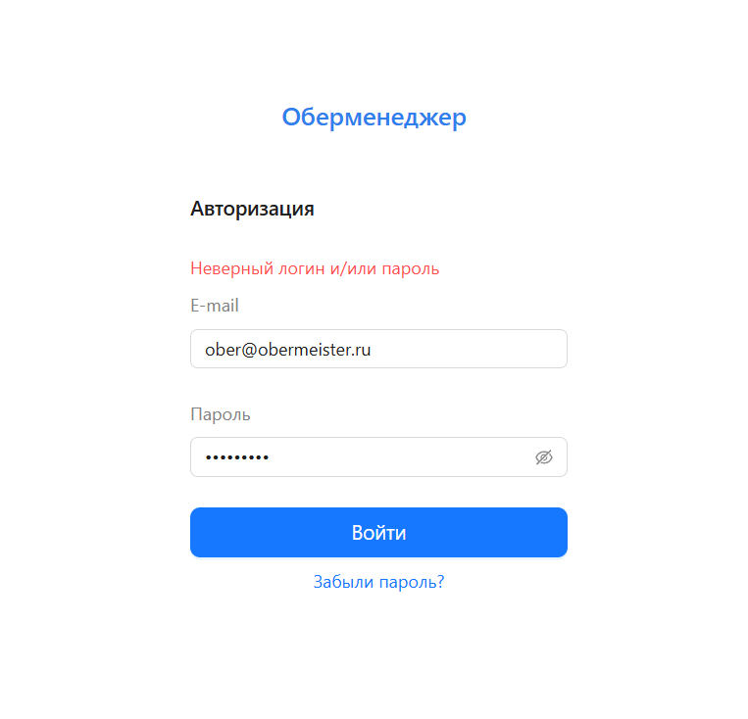

В случае успешной авторизации система откроет главную страницу или страницу, на которую вы пытались перейти по ссылке.

2. Панель меню
В верхней части системы отображается панель с разделами системы и другими элементами, которые описаны ниже.

2.1. Разделы системы
В левой части верхней панели отображается список доступных разделов, который зависит от наличия определенных прав.
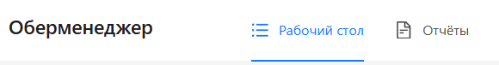

2.2. Часовой пояс
Для корректного отображения даты и времени в различных частях системы, необходимо выбрать часовой пояс, в котором работает пользователь. Для этого в верхней панели выберите свой часовой пояс из выпадающего списка:

2.3. Статус пользователя
При наличии соответствующих прав пользователь может менять свой статус в системе.
Для этого в верхней панели выберите свой часовой пояс из выпадающего списка:

2.4. Информация о текущем пользователе
Для просмотра информации о текущем авторизованном пользователе наведите курсор на иконку в правой части верхней панели. Система отобразит всплывающее окно, где отображается ФИО пользователя, Email и должность, а также кнопка смены пароля.

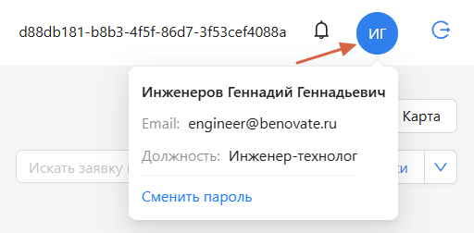

2.5. Смена пароля
При необходимости смены пароля нажмите на кнопку “Сменить пароль” в нижней части всплывающего окна с информацией о пользователе:
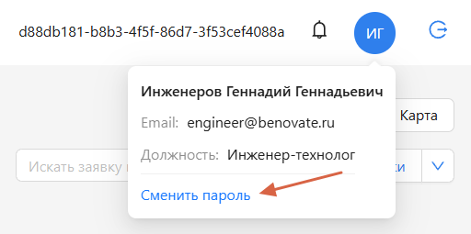

При нажатии на кнопку “Сменить пароль” откроется следующая форма:

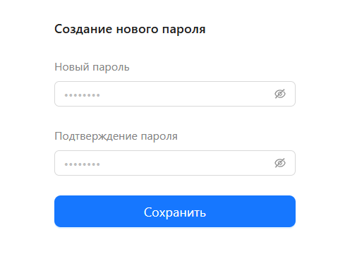

Укажите новый пароль, продублируйте его в поле “Подтверждение пароля” и нажмите “Сохранить”. После успешного ввода нового пароля система отображает уведомление об успешном изменении пароля:

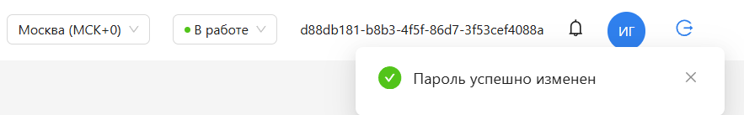

2.6. Выход из системы
Для выхода из системы нажмите на кнопку в правой части верхней панели:



Система выполнит выход и откроет окно авторизации.

3. Реестр заявок

3.1. Просмотр реестра заявок
Для просмотра реестра заявок нажмите на раздел “Рабочий стол” на верхней панели. Система отобразит реестр заявок:
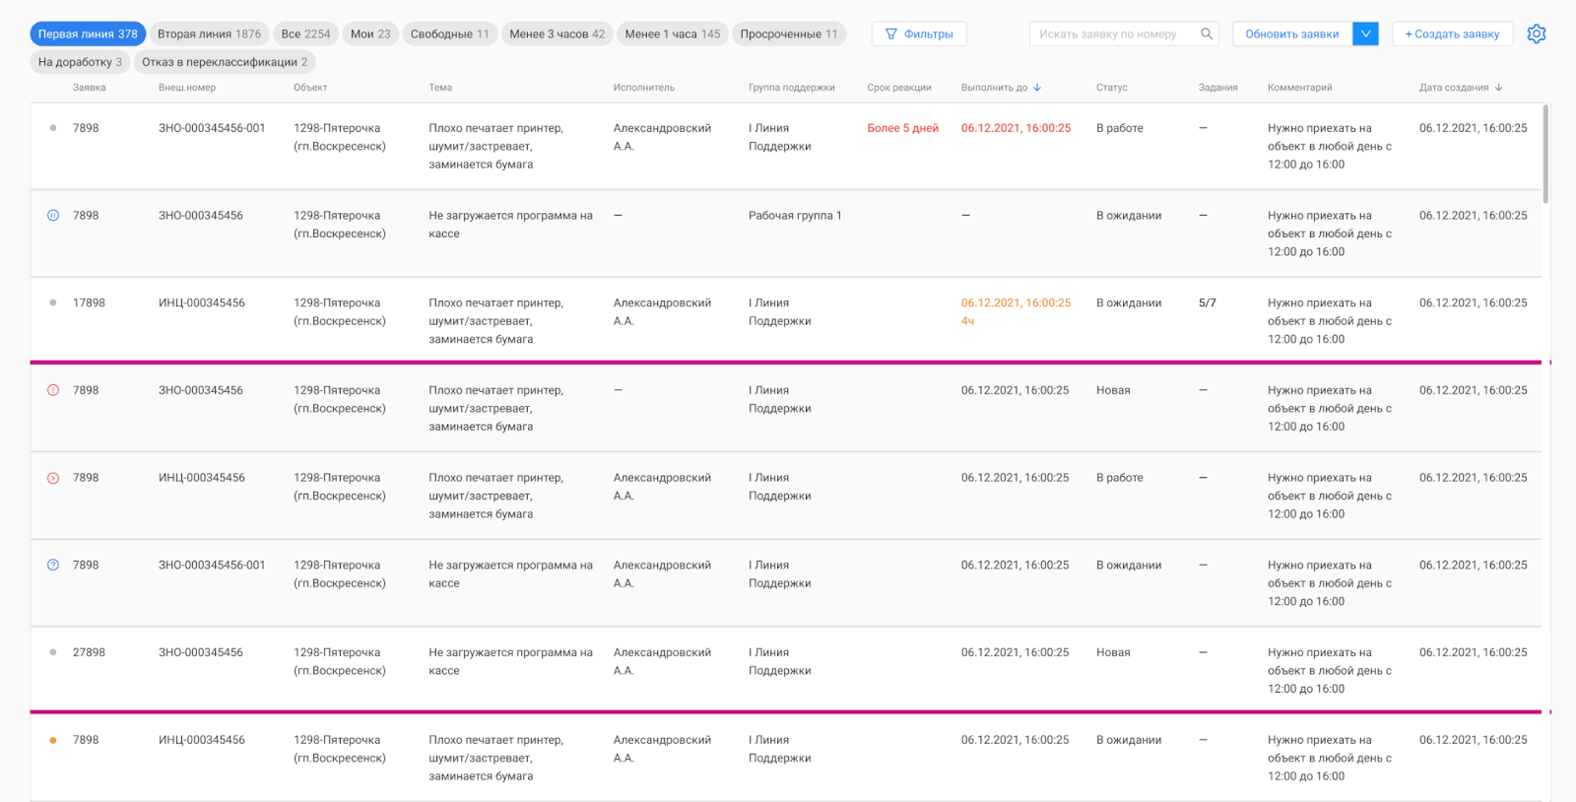

Список заявок в реестре определяется исходя из прав пользователя, клиентов, с которыми пользователь работает, макрорегионов и рабочих групп.
Для сортировки списка заявок нажмите на один из заголовков в шапке таблицы. Первое нажатие устанавливает сортировку по возрастанию. Повторное нажатие устанавливает сортировку по убыванию. По умолчанию устанавливается сортировка по полю “Выполнить до” по возрастанию.

3.2. Быстрые фильтры реестра заявок
Для фильтрации реестра заявок можно воспользоваться быстрыми фильтрами, каждый из которых представляет из себя заранее настроенный набор фильтров и отображает рядом с наименованием количество заявок, которые подходят под данный фильтр. Нажмите на один из быстрых фильтров для его применения:

Список быстрых фильтров может отличаться в зависимости от прав пользователя.

3.3. Расширенные фильтры реестра заявок
Для фильтрации реестра заявок можно воспользоваться расширенными фильтрами. Для этого нажмите на кнопку “Фильтры” рядом со списком быстрых фильтров:
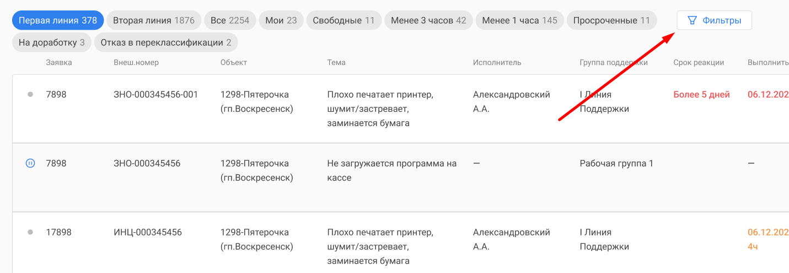

Система откроет список расширенных фильтров:
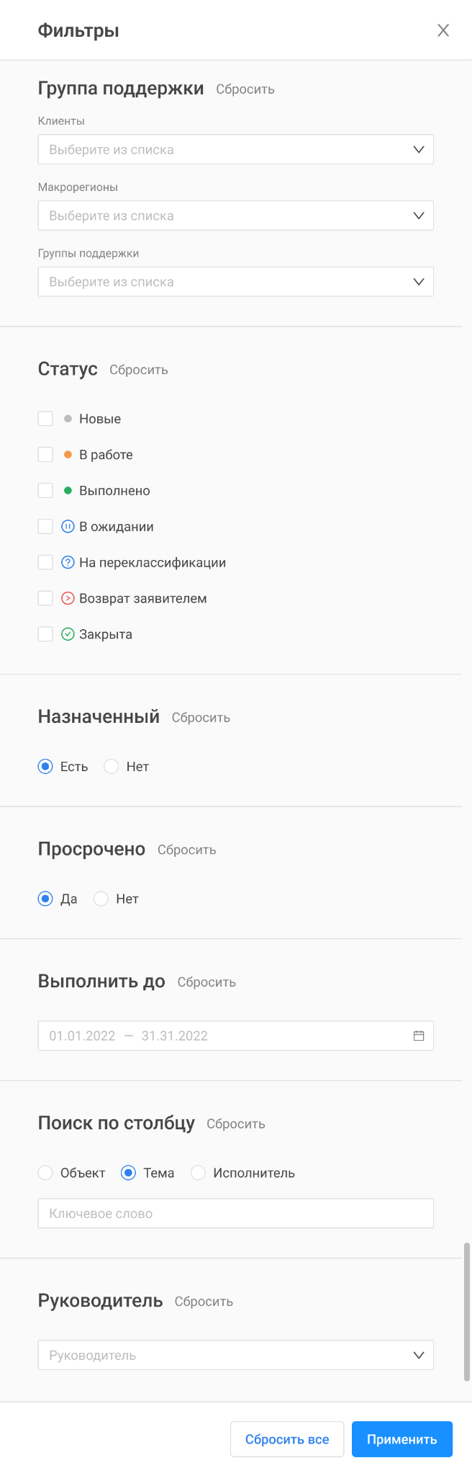
Выберите необходимые вам фильтры и нажмите “Применить”. Система обновит реестр заявок в соответствии с установленными фильтрами и снимет выбор с быстрого фильтра, т.к. одновременное применение быстрых и расширенных фильтров невозможно.

Для сброса определенных фильтров нажмите на кнопку “Фильтры” для отображения окна с фильтрами и нажмите на кнопку “Сбросить” возле фильтра, настройки которого вы хотите очистить. Нажмите на кнопку “Применить” для подтверждения изменений.
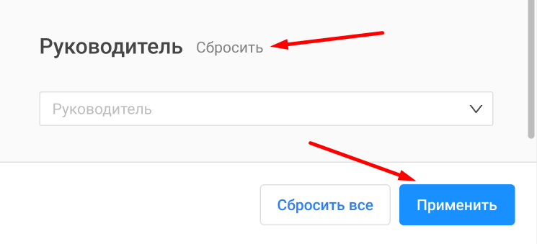

Для сброса всех фильтров нажмите на кнопку “Сбросить все” в окне с фильтрами и нажмите на кнопку “Применить” для подтверждения изменений.
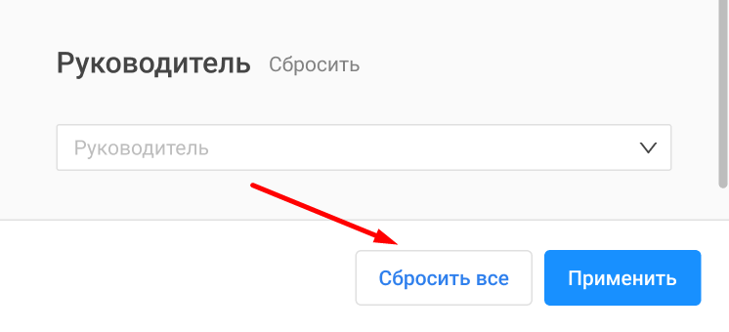

3.4. Поиск заявок
Для поиска заявки по номеру введите номер или его последние цифры в поле “Искать заявку по номеру” и нажмите на значок лупы или кнопку Enter на клавиатуре. Система отобразит заявки, у которых внутренний или внешний номер оканчивается на указанное значение, при этом все фильтры будут отключены.
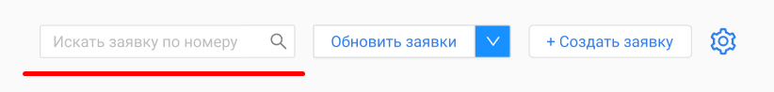

3.5. Обновление списка заявок
Для обновления списка заявок нажмите на кнопку “Обновить заявки”.
Для автоматического обновления списка заявок раз в минуту нажмите на стрелку на кнопке для открытия выпадающего списка и выберите пункт “Автообновление”.
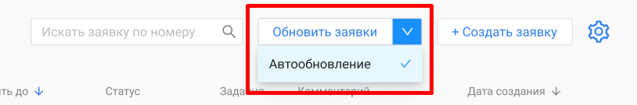

3.6. Просмотр заявок на карте
Для просмотра заявок на карте переключите режим отображения выбрав “Карта”:
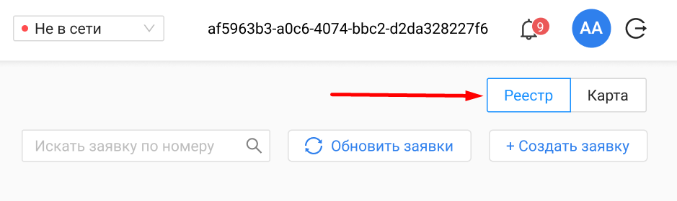

Система отобразит карту с заявками, отмеченными на ней:
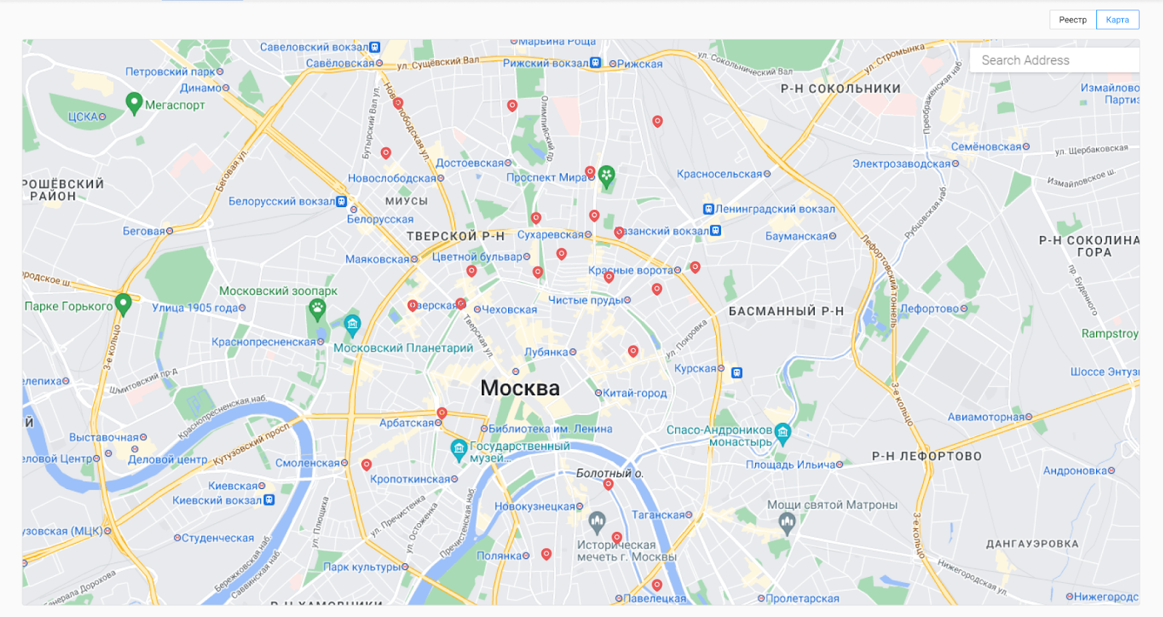

Нажмите на точку, отмеченную на карте, чтобы просмотреть список заявок в этой точке:
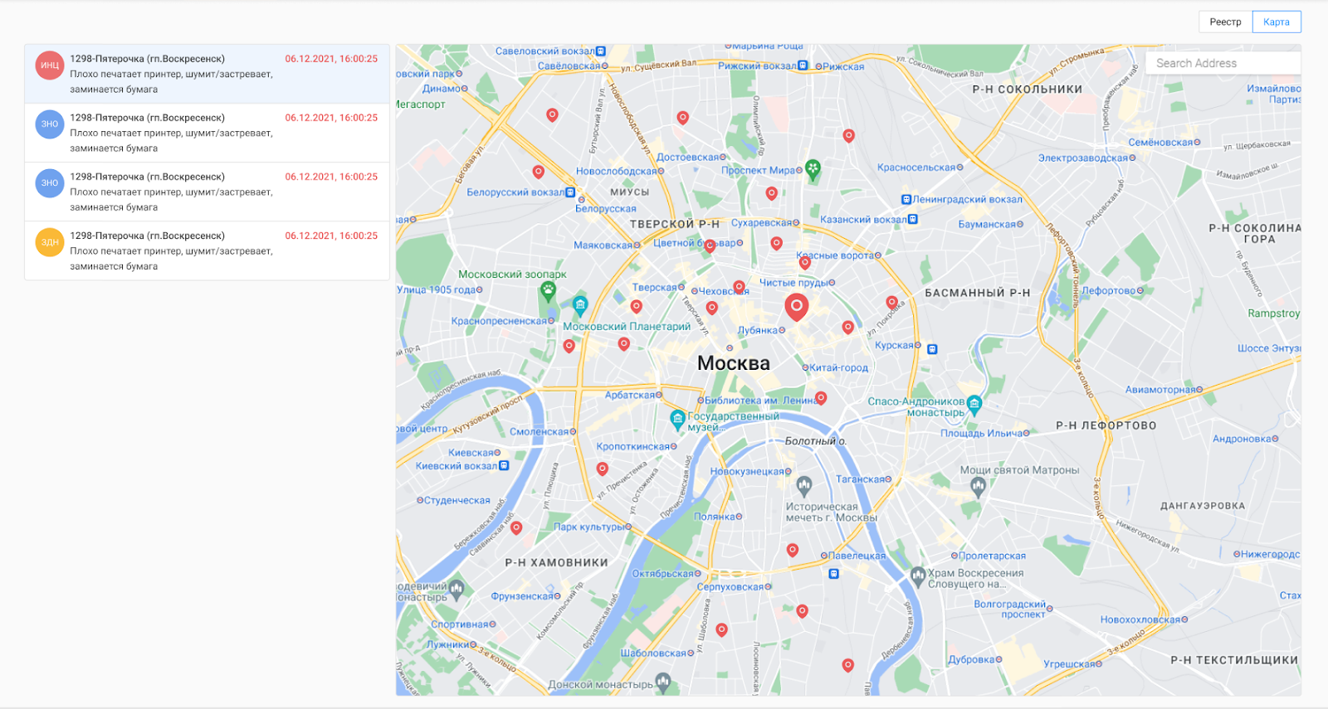

Нажмите на заявку в списке слева, чтобы открыть карточку заявки с детальной информацией:
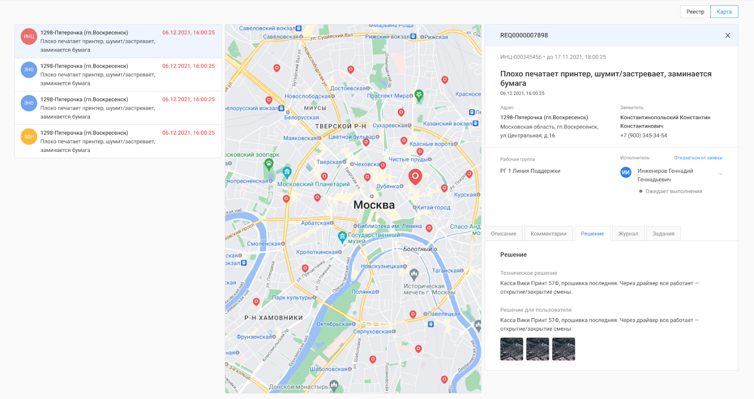

4. Карточка заявки

4.1. Просмотр карточки
Для просмотра детальной информации по заявке нажмите на заявку в реестре. Система откроет карточку заявки в правой части экрана:
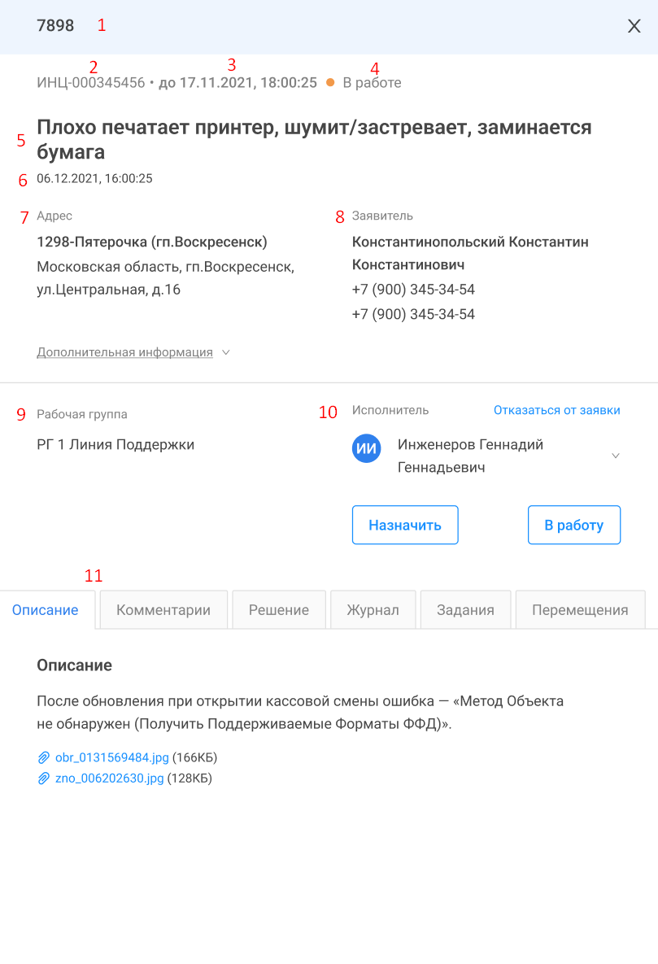

Элементы отмеченные в карточке:
- Внутренний номер заявки;
- Внешний номер заявки;
- Срок выполнения заявки;
- Статус заявки;
- Тема заявки;
- Дата и время создания заявки;
- Информация об адресе;
- Информация о заявителе;
- Информация о рабочей группе;
- Информация об исполнителе;
- Вкладки карточки заявки.

Для просмотра дополнительной информации нажмите на кнопку “Дополнительная информация”:
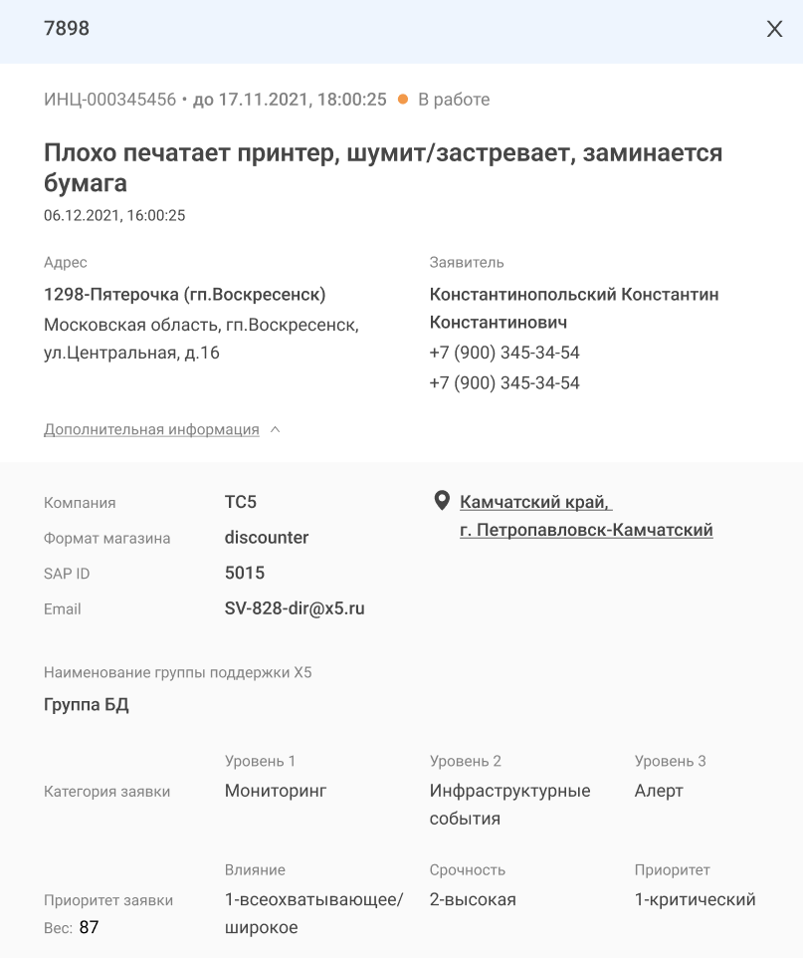

Для просмотра дополнительной информации о рабочей группе наведите на нее курсор:
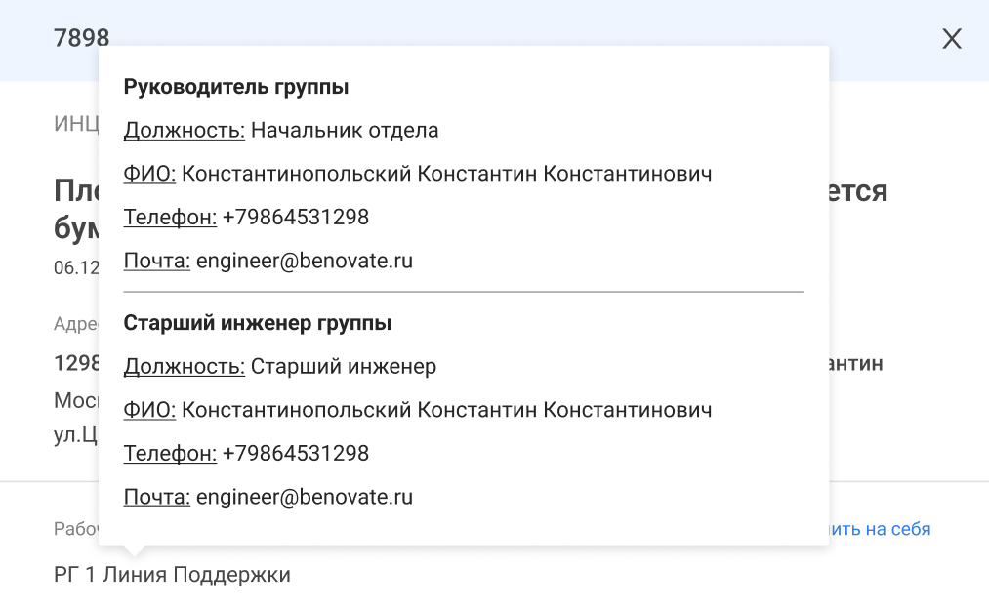

Для просмотра дополнительной информации об исполнителе наведите на него курсор:
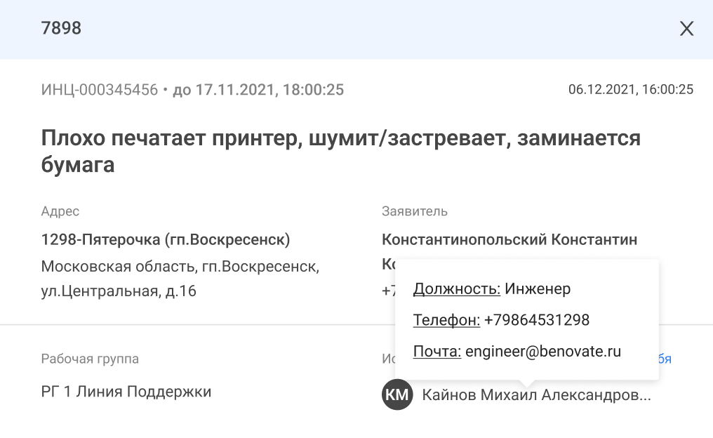

4.2. Вкладка “Описание”
Нажмите на вкладку “Описание”, чтобы посмотреть подробное описание и вложения:
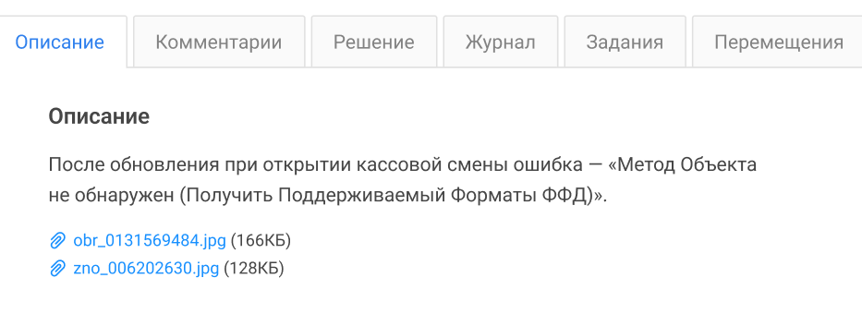
Вкладка “Описание” отображается по умолчанию при открытии карточки заявки.

4.3. Вкладка “Комментарии”
Нажмите на вкладку “Комментарии”, чтобы посмотреть уже существующие комментарии или добавить новые:
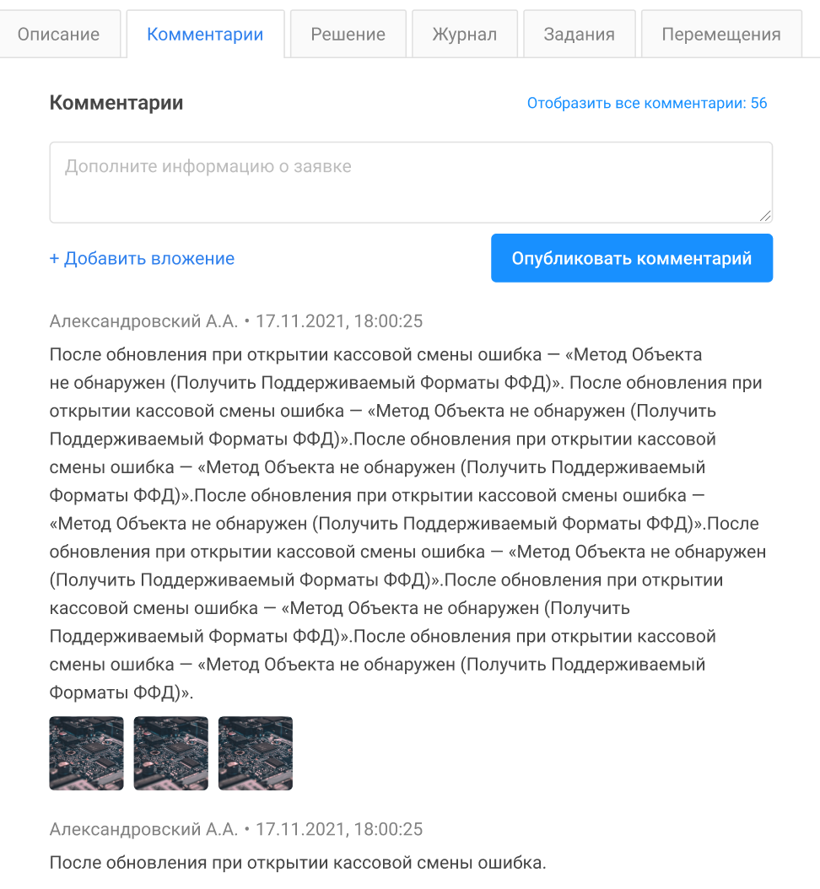
При открытии вкладки отображается только 3 последних комментария. Чтобы просмотреть все комментарии нажмите на кнопку “Отобразить все комментарии”.

Чтобы добавить новый комментарий введите текст в поле “Дополните информацию о заявке”, добавьте вложения при необходимости и нажмите “Опубликовать комментарий”:
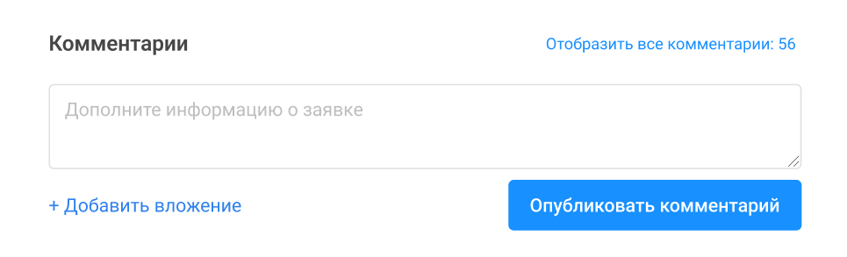

4.4. Вкладка “Решение”
Нажмите на вкладку “Решение”, чтобы посмотреть решение, указанное при выполнении заявки:
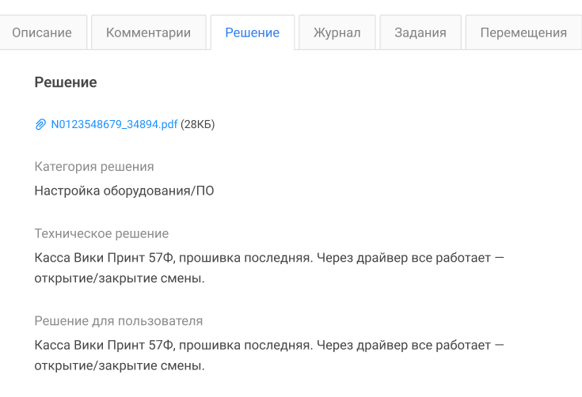

Если решение было заполнено, то во складке могут быть указаны “Категория решения”, “Техническое решение”, решение для пользователя” и вложения к решению:
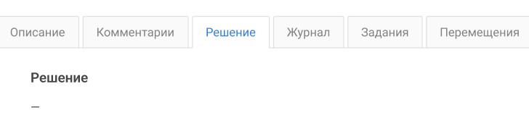
Если решение отсутствует, то будет указан прочерк.

4.5. Вкладка “Журнал”
Нажмите на вкладку “Журнал”, чтобы посмотреть события по заявке:
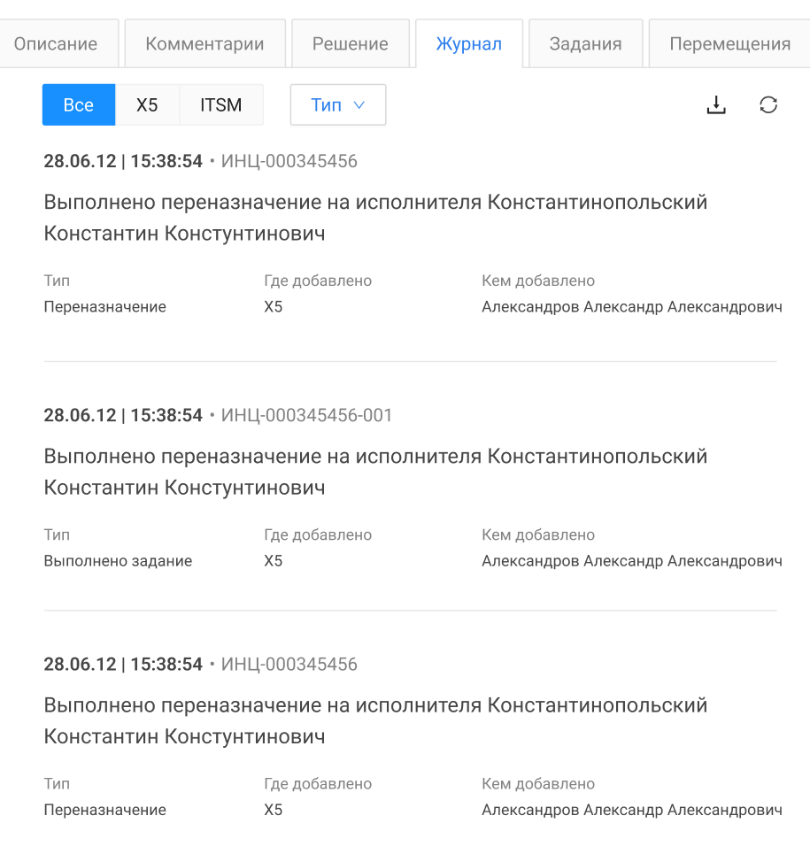

Для фильтрации списка событий выберите источник создания записи:

Или тип записи:
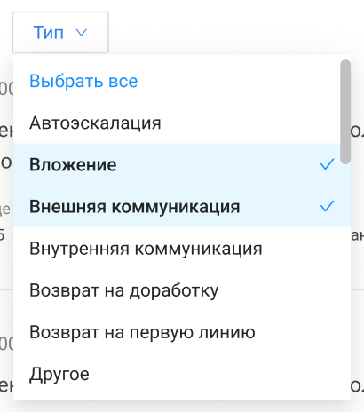
Для выгрузки событий в формате CSV нажмите на кнопку выгрузки:
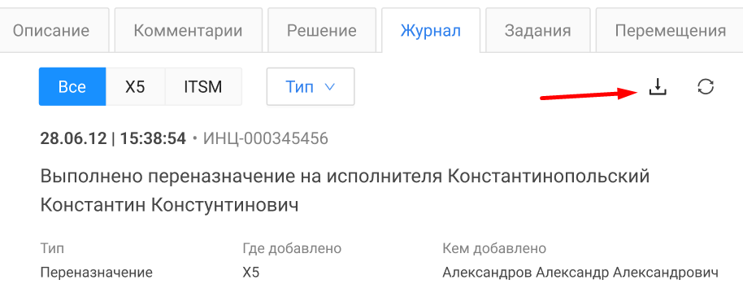

Для обновления списка записей журнала нажмите на кнопку обновления:
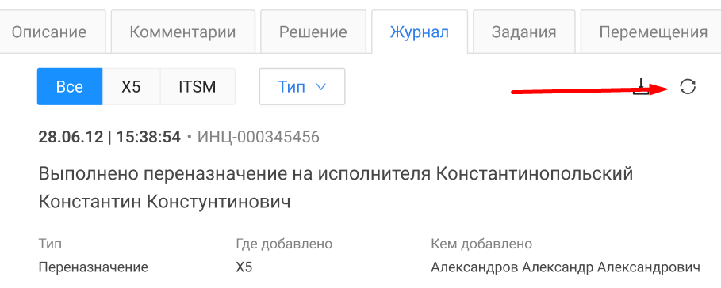

4.6. Вкладка “Задания”
Нажмите на вкладку “Задания”, чтобы посмотреть список заданий, которые были созданы из текущей заявки:
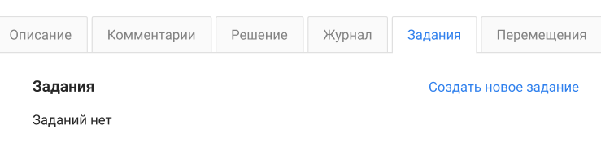
Если задания отсутствуют, то будет указан прочерк.

При наличии заданий отображается следующая информация:
- Количество заданий;
- Номер задания;
- Срок выполнения задания;
- Тема задания;
- Статус задания;
- Дата создания задания;
- Группа поддержки, на которую назначено задание;
- Информация об исполнителе;
- Подробное описание задания.
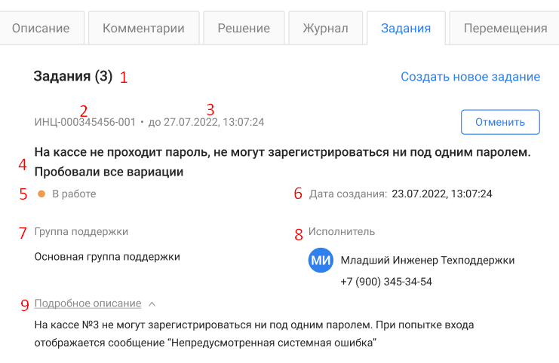

5. Задания

5.1. Создание задания
Для создания задания нажмите на кнопку “Создать новое задание”:
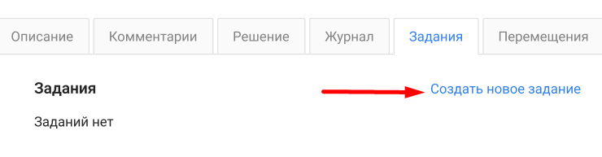
Создание заданий возможно только для заявок, которые находятся в работе. При этом кнопка может быть недоступна для нажатия если пользователь не является исполнителем заявки, либо у него отсутствуют необходимые права.

При нажатии на кнопку система отобразит следующее окно:
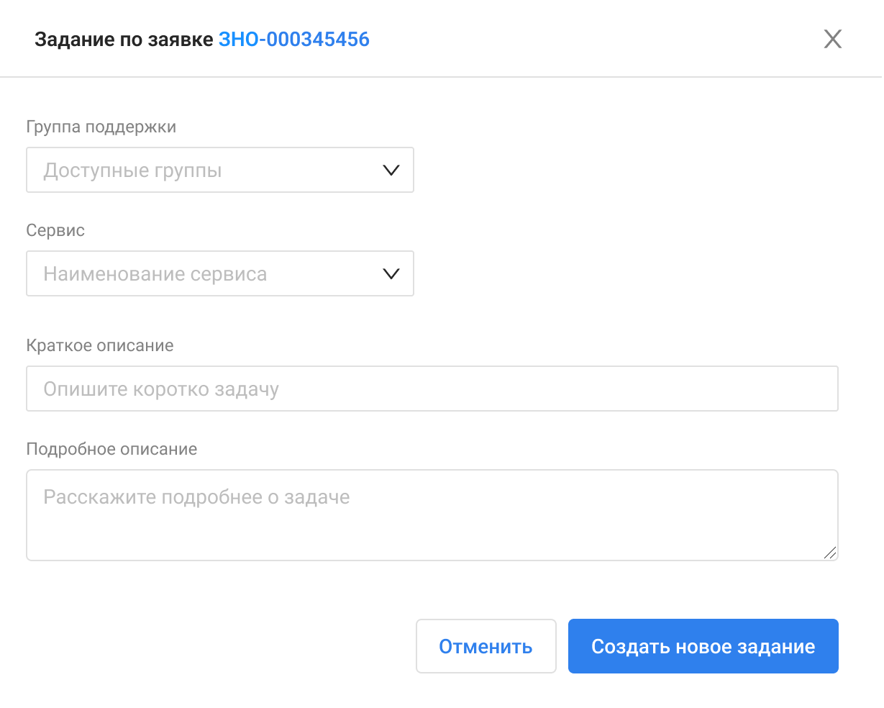
Выберите группу поддержки и укажите необходимый сервис. Поля “Краткое описание” и “Подробное описание” будут скопированы из заявки, для которой вы создаете задание. Вы можете их изменить при необходимости. После ввода всех данных нажмите “Создать новое задание”.

5.2. Отмена задания
Если вы хотите отменить задание, то нажмите на кнопку “Отменить”:
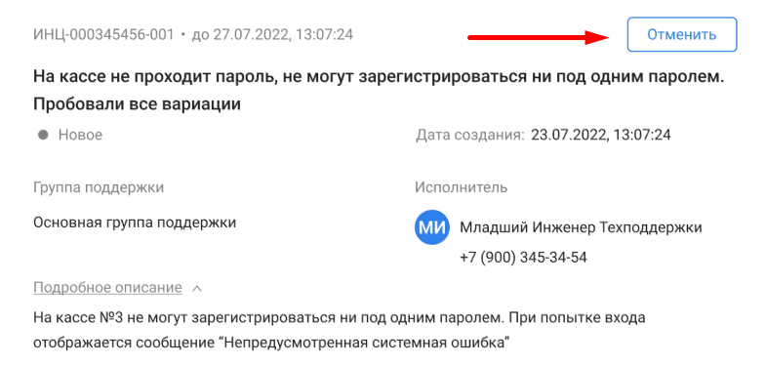
Отмена задания возможна только если заявка еще не выполнена, а задание находится в статусе “Новое”. При этом кнопка может быть недоступна для нажатия если пользователь не является исполнителем заявки, либо у него отсутствуют необходимые права.

Система отобразит окно для указания причины отмены задания:
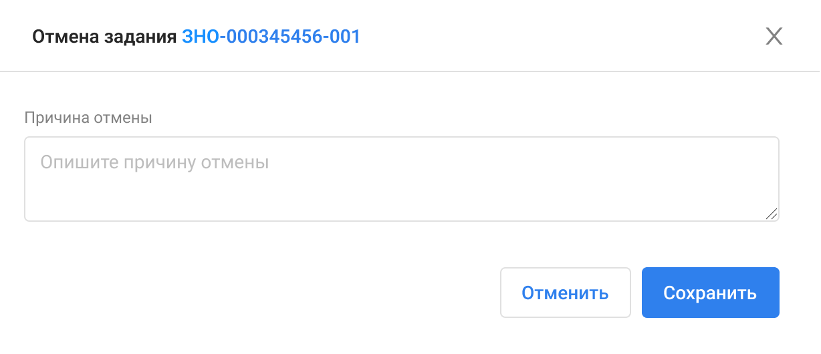
Укажите причину и нажмите на кнопку “Сохранить”.

5.3. Возврат задания на доработку
Если вы хотите вернуть выполненное задание на доработку, то нажмите на кнопку “Вернуть на доработку”:
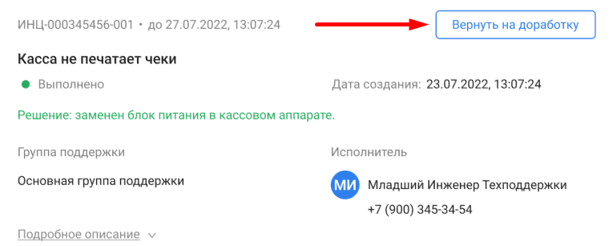
Возврат задания на доработку возможен только если заявка еще не выполнена, а задание находится в статусе “Выполнено”. При этом кнопка может быть недоступна для нажатия если пользователь не является исполнителем заявки, либо у него отсутствуют необходимые права.

Система отобразит окно для указания причины возврата задания на доработку:
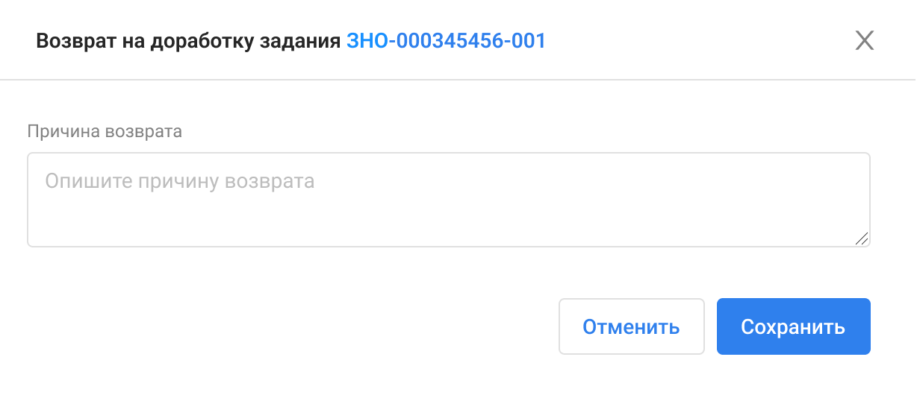
Укажите причину и нажмите на кнопку “Сохранить”.

6. Действия с заявкой

6.1. Перевод на II линию
Для перевода заявки на вторую линию нажмите на кнопку “Перевести на II линию”:
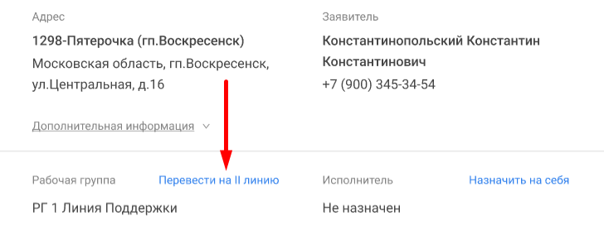
Перевод заявки на вторую линию возможен только если заявка находится на первой линии и находится в статусе “Новая” или “В работе”. При этом кнопка может быть недоступна для нажатия если у пользователя отсутствуют необходимые права.

Система отобразит окно для перевода заявки на вторую линию:
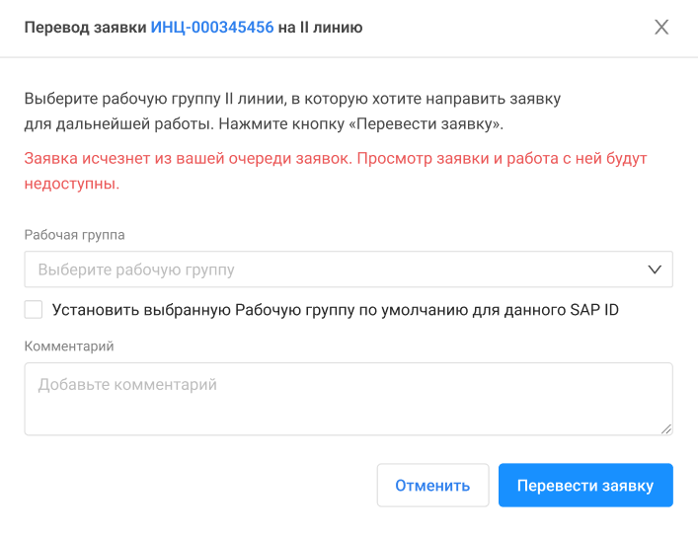
Выберите рабочую группу, на которую хотите перевести заявку, добавьте комментарий и нажмите “Перевести заявку”. Если вы хотите, чтобы заявки по данному магазину автоматически переводились на выбранную рабочую группу, то установите флаг в поле “Установить выбранную Рабочую группу по умолчанию для данного SAP ID”.

6.2. Возврат на I линию
Для возврата заявки на первую линию нажмите на кнопку “Перевести на I линию”:
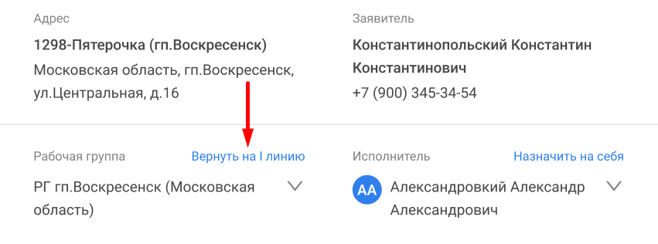
Возврат заявки на первую линию возможен только если заявка находится на второй линии и еще не выполнена. При этом кнопка может быть недоступна для нажатия если у пользователя отсутствуют необходимые права.

Система отобразит окно для возврата заявки на первую линию:
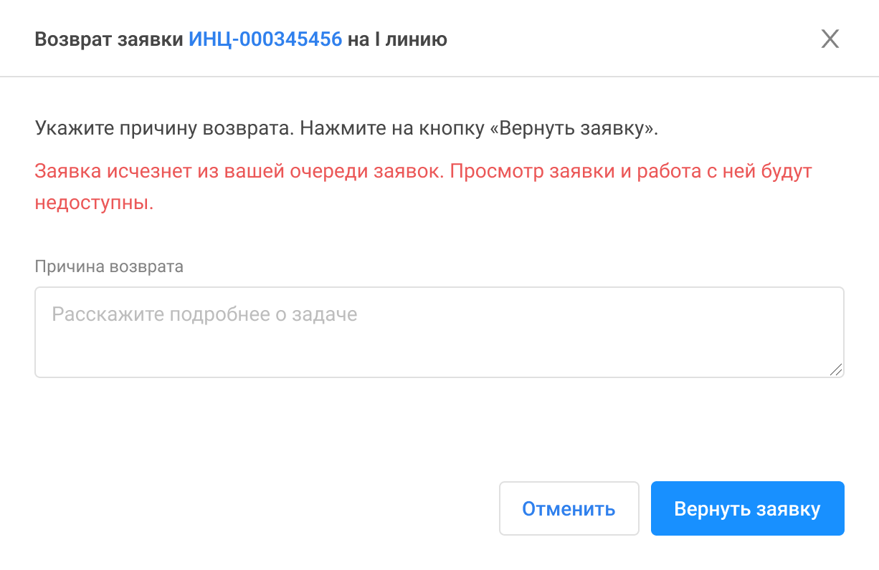
Укажите причину возврата и нажмите “Вернуть заявку”.

6.3. Взятие в работу
Для того, чтобы перевести заявку в статус “В работе” нажмите на кнопку “В работу”:
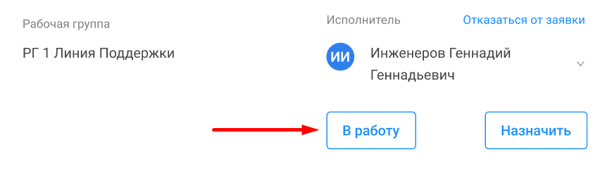
Перевод заявки в работу возможен только для заявок в статусе “Новая” и только если у заявки отсутствует исполнитель или вы назначены исполнителем заявки. При этом кнопка может быть недоступна для нажатия если у пользователя отсутствуют необходимые права.

6.4. Назначение исполнителя
Для назначения исполнителя заявки выберите пользователя из выпадающего списка, нажав на стрелочку рядом с исполнителем и нажмите на кнопку “Назначить”:
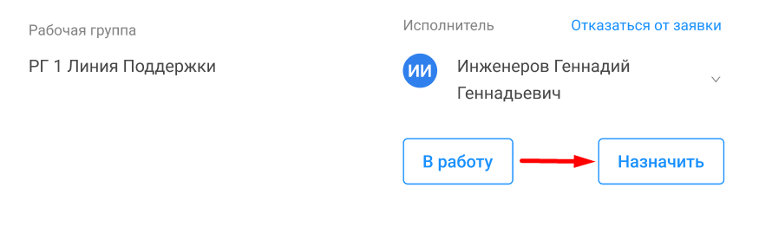
Назначение исполнителя возможно только для заявок, которые еще не выполнены и находящихся на второй линии. При этом кнопка может быть недоступна для нажатия если у пользователя отсутствуют необходимые права.

Также для заявок, которые еще не выполнены, вы можете назначить себя исполнителем нажав на кнопку “Назначить себя”:
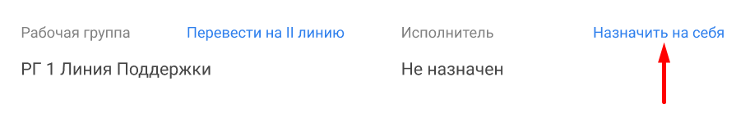
При этом кнопка может быть недоступна для нажатия если у пользователя отсутствуют необходимые права.

6.5. Отказ от заявки
Если вы уже являетесь исполнителем заявки, то можете отказаться от нее нажав на кнопку “Отказаться от заявки”:
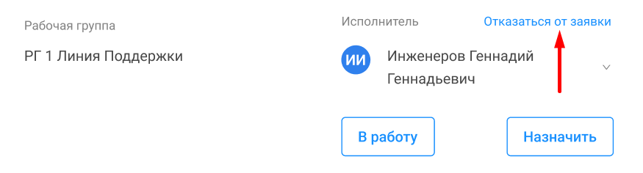
Отказаться возможно только если заявка еще не выполнена. При этом кнопка может быть недоступна для нажатия если у пользователя отсутствуют необходимые права.

6.6. Выполнение заявки
Для выполнения заявки нажмите на кнопку “Выполнить заявку” в контекстном меню карточки заявки:
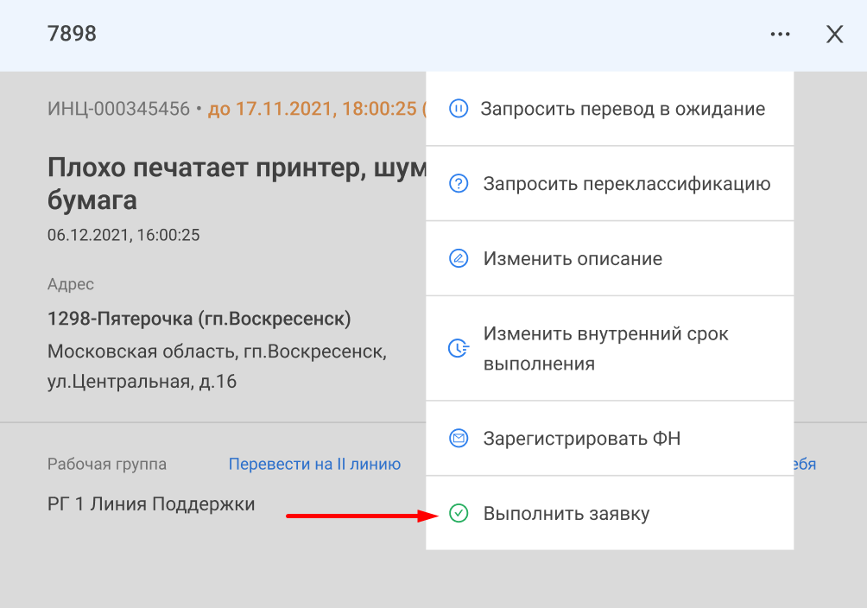
Выполнение заявки возможно только для заявки, которая находится в работе и только для пользователя, который является исполнителем заявки.

Если по заявке были созданы запросы на регистрацию ФН (подробнее 5.9. Отправка запроса на регистрацию ФН), но карточки регистрации по запросам не получены, то система отобразит соответствующее окно:
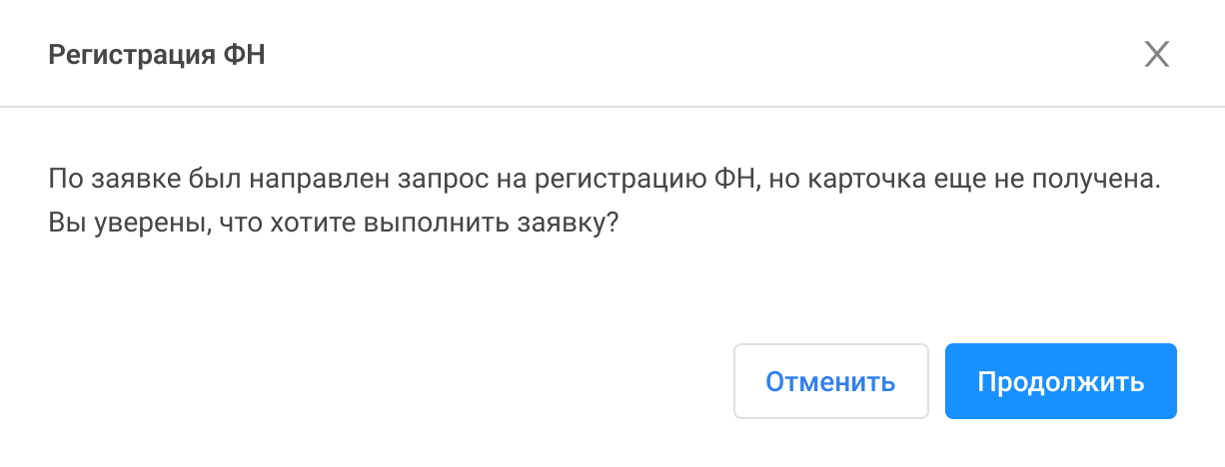
Вы можете нажать “Продолжить”, чтобы перейти к выполнению заявки.

Для выполнения заявки система отобразит следующее окно:
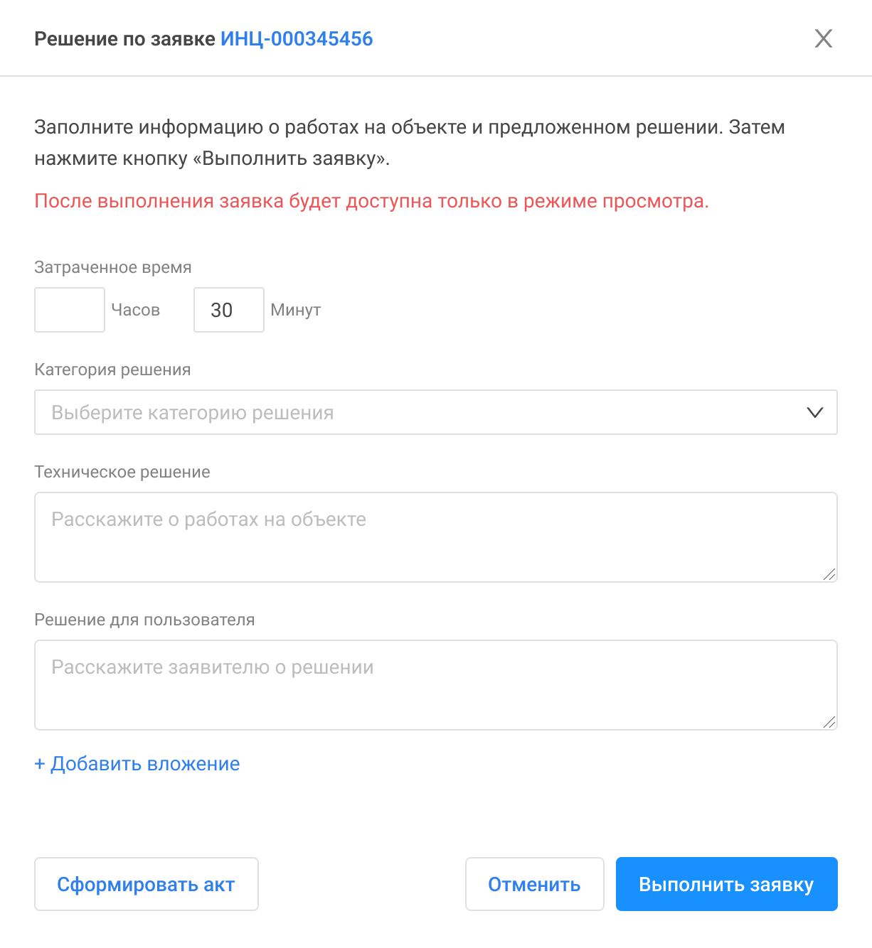
Укажите затраченное время, выберите категорию решения, заполните техническое решение и решение для пользователя, при необходимости, добавьте вложения и нажмите “Выполнить заявку”.

Для формирования акта выполненных работ нажмите на кнопку “Сформировать акт”. Система сформирует акт на основании заполненных данных и загрузит его на ваш компьютер.

6.7. Переклассификация заявки
Для переклассификации заявки нажмите на кнопку “Запросить переклассификацию” в контекстном меню карточки заявки:
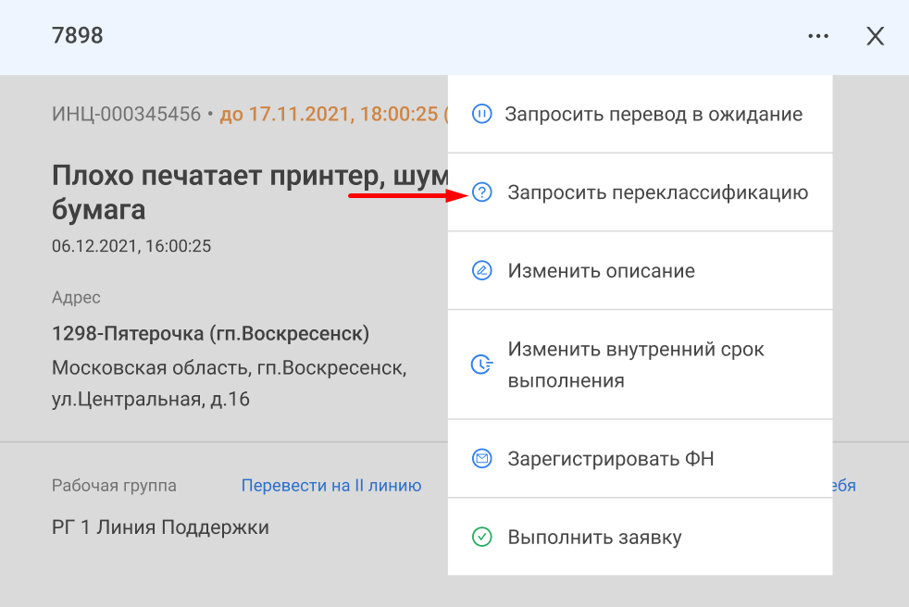
Переклассификация возможна только для заявок, у которых осталось более половины срока выполнения. При этом кнопка может быть недоступна для нажатия если у пользователя отсутствуют необходимые права.

Для создания запроса на переклассификацию система отобразит следующее окно:
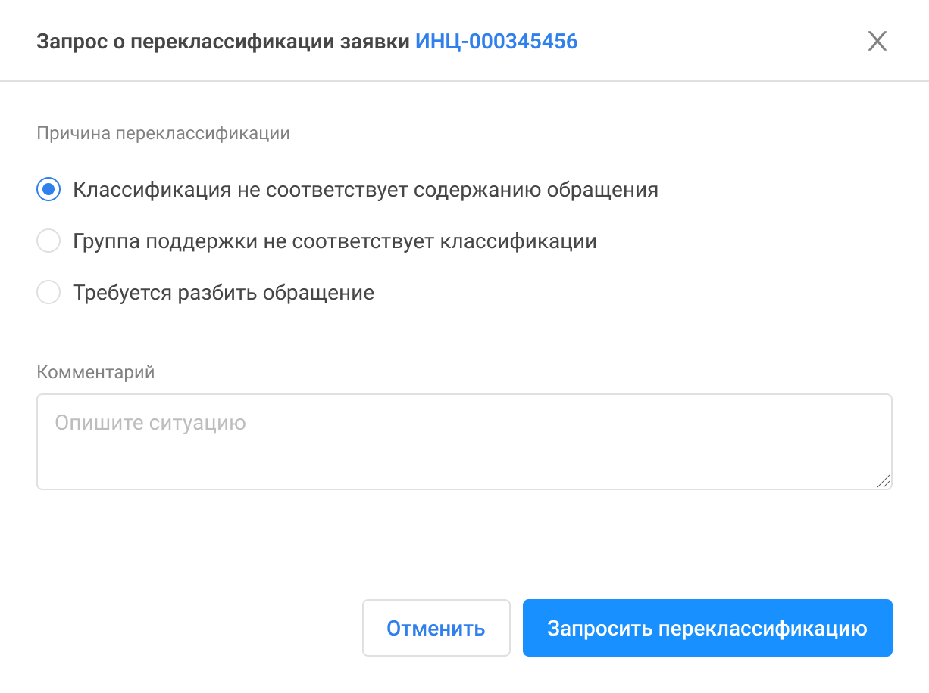
Укажите причину переклассификации, заполните комментарий и нажмите на кнопку “Запросить переклассификацию”.

В верхней части карточки заявки, для которой был создан запрос на переклассификацию, отображается поле с информацией о запросе:
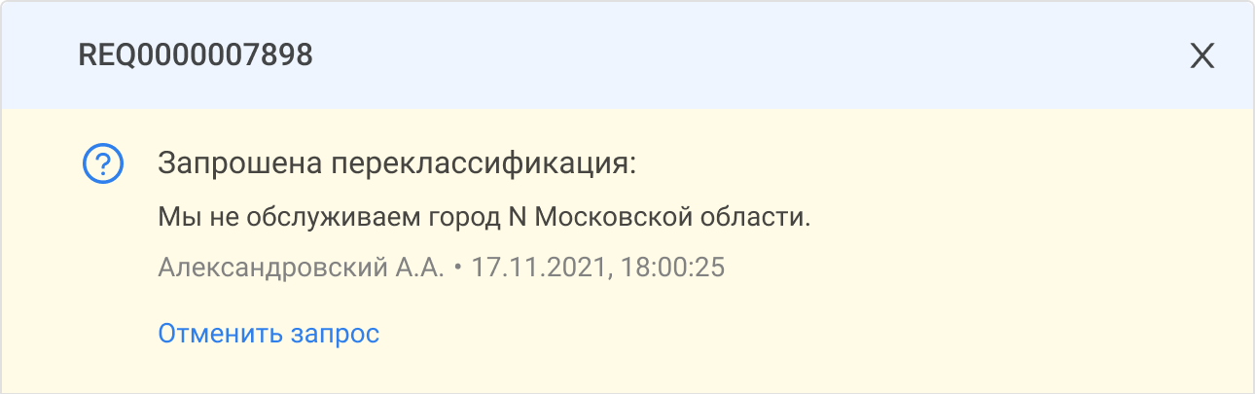

Нажмите на кнопку “Отменить запрос” если вы хотите его отменить. Система отобразит окно для подтверждения отмены:
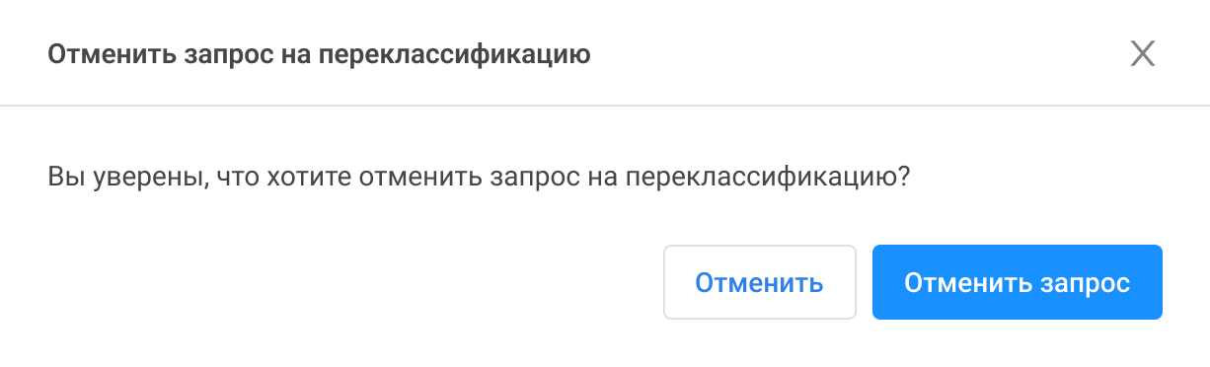

6.8. Перевод заявки в ожидание
Для запроса перевода заявки в ожидание нажмите на кнопку “Запросить перевод в ожидание” в контекстном меню карточки заявки:
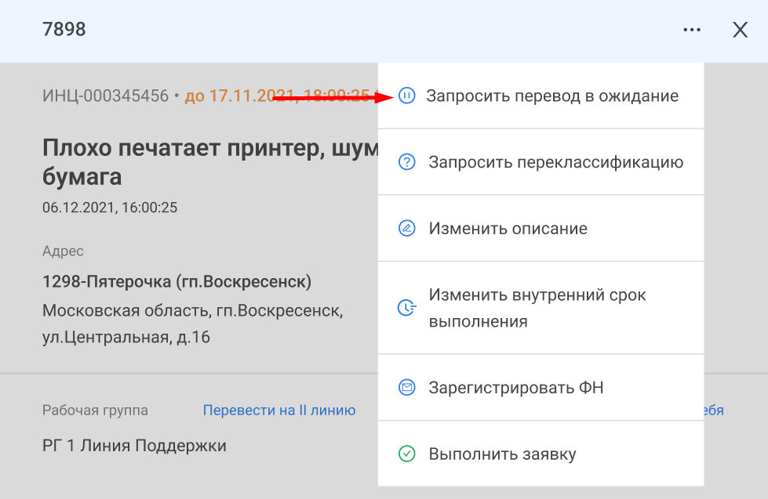
Перевод в ожидание возможен только для заявок в статусе “Новая” или “В работе”. При этом кнопка может быть недоступна для нажатия если у пользователя отсутствуют необходимые права.

Для создания запроса на ожидание система отобразит следующее окно:
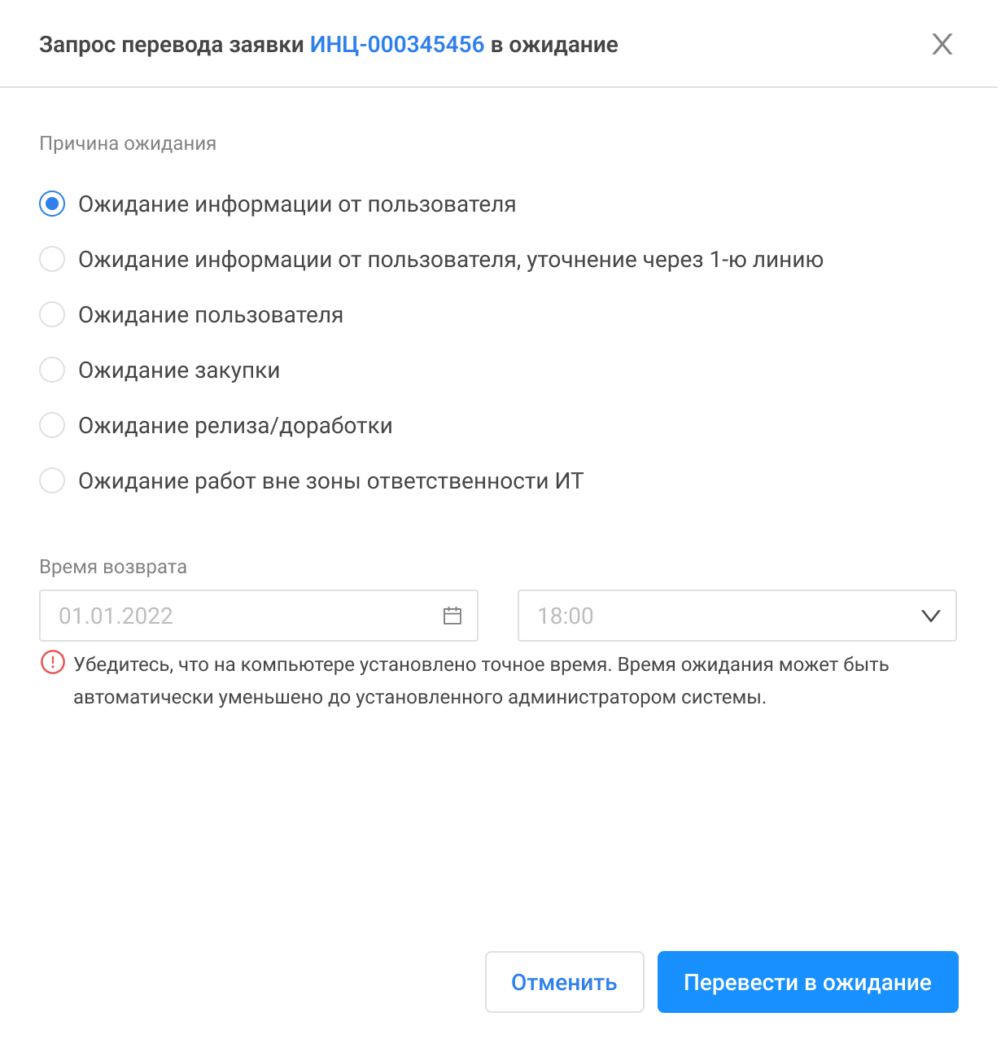
Выберите причину ожидания, укажите время возврата в работу и нажмите на кнопку “Перевести в ожидание”.

Если в качестве причины ожидания выбран вариант “Ожидание релиза/доработки”, то система отобразит поле для указания ссылки на задачу:
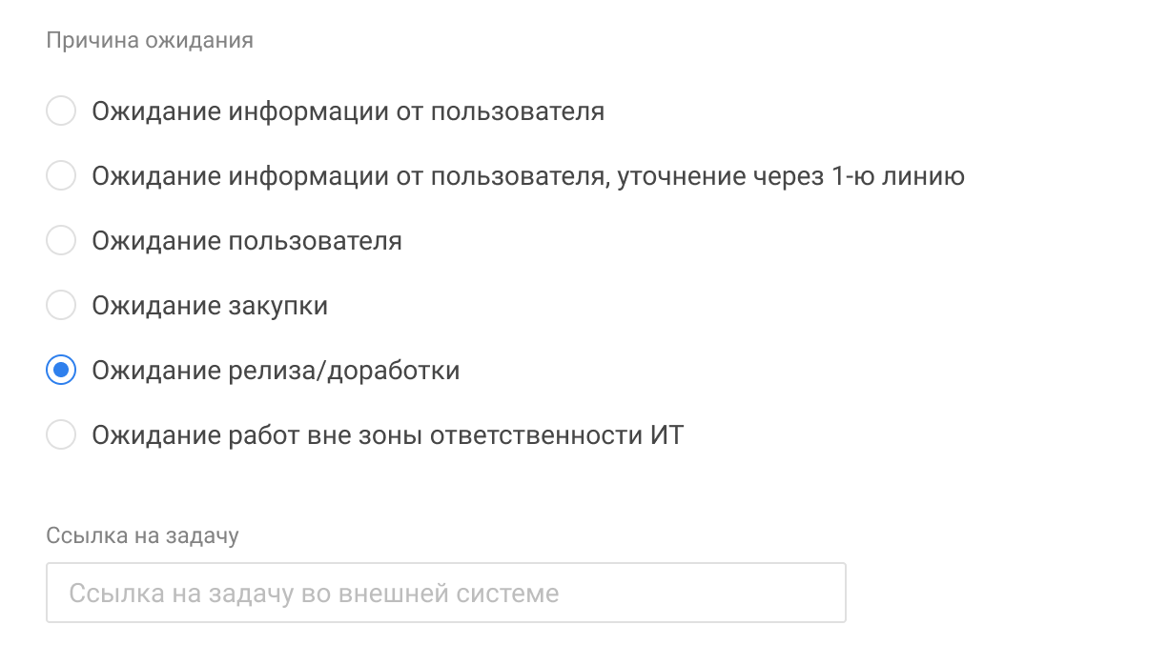
Если в качестве причины ожидания выбран вариант “Ожидание работ вне зоны ответственности ИТ”, то система отобразит поле для указания организации, ответственной за работу вне зоны ответственности ИТ. Выберите организацию из выпадающего списка:
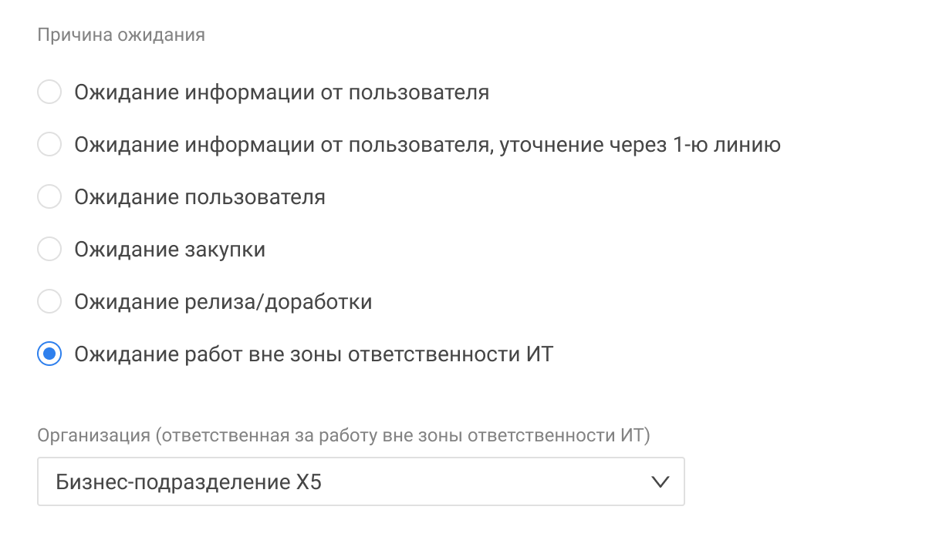

В верхней части карточки заявки, для которой был создан запрос на ожидание, отображается поле с информацией о запросе:
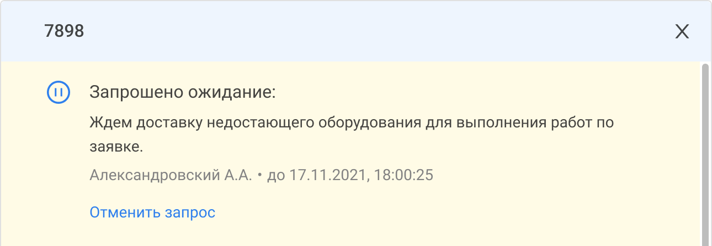
Нажмите на кнопку “Отменить запрос” для отмены запроса на ожидание. Кнопка отображается только если запрос еще не рассмотрен.

Если запрос уже согласован, то для возврата заявки в работу можно нажать на кнопку “Вернуть в работу”:
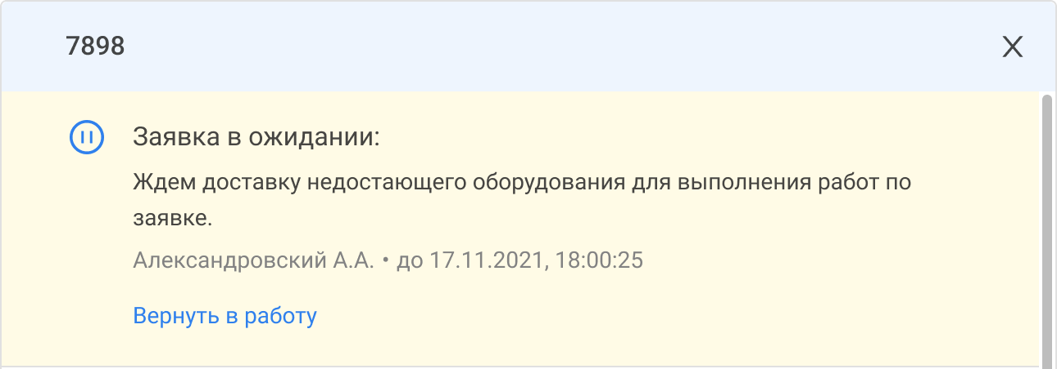

6.9. Отправка запроса на регистрацию ФН
Для создания запроса на регистрацию фискального накопителя нажмите на кнопку “Зарегистрировать ФН” в контекстном меню карточки заявки:
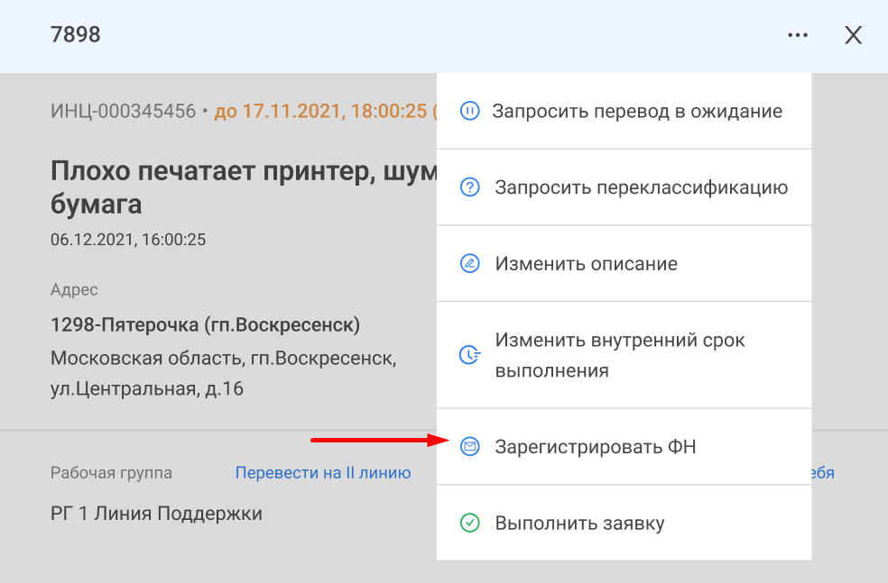
Регистрация ФН возможна только для заявок в статусе “В работе” и только для заявок, находящихся на второй линии. При этом кнопка может быть недоступна для нажатия если пользователь не является исполнителем заявки.

Для создания запроса на регистрацию фискального накопителя система отобразит следующее окно:
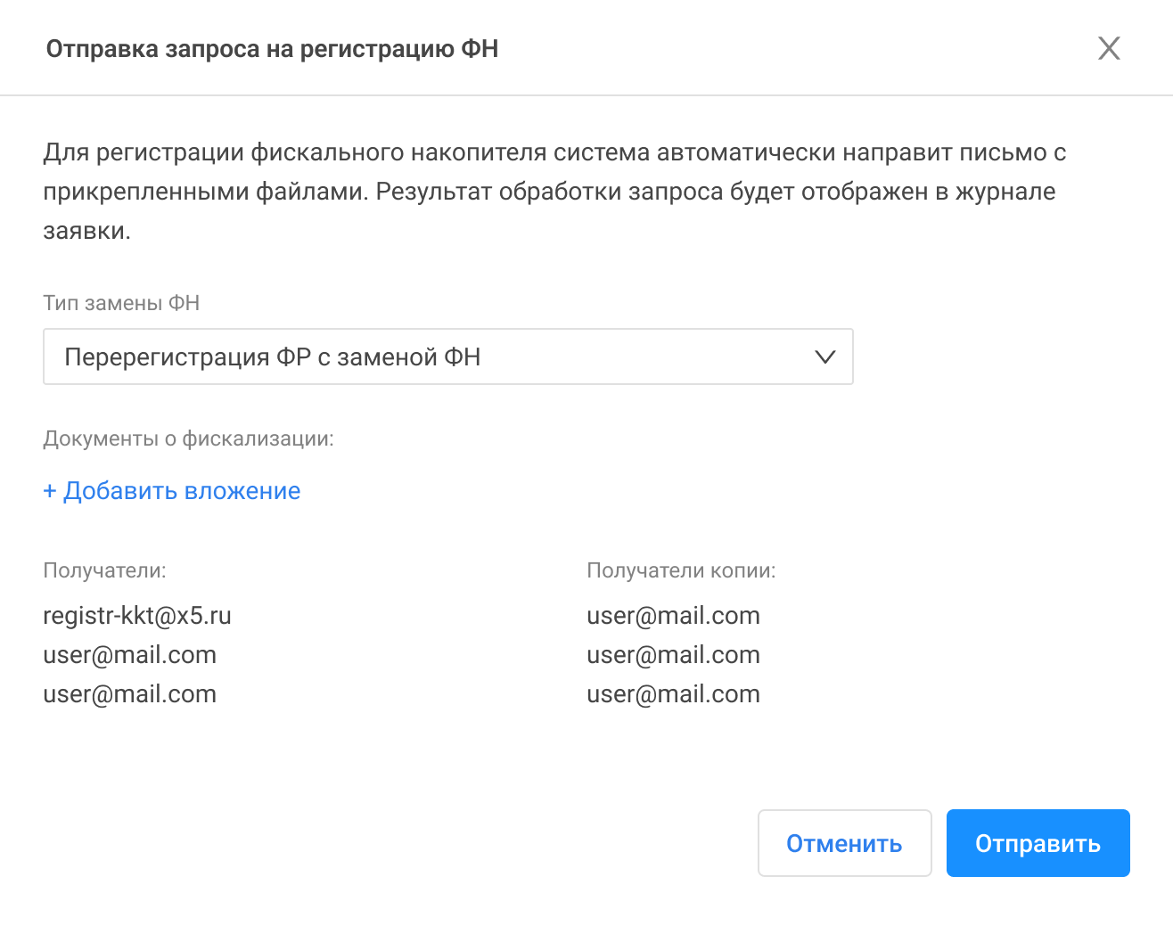
Выберите тип замены ФН из выпадающего списка, приложите документы о фискализации и нажмите “Отправить”.

Система автоматически создаст запрос и будет периодически проверять наличие ответа. При получении ответа во вкладке “Журнал” карточки заявки будет создана запись о результатах запроса.

6.10. Изменение описания заявки
Для изменения описания заявки нажмите на кнопку “Изменить описание” в контекстном меню карточки заявки:
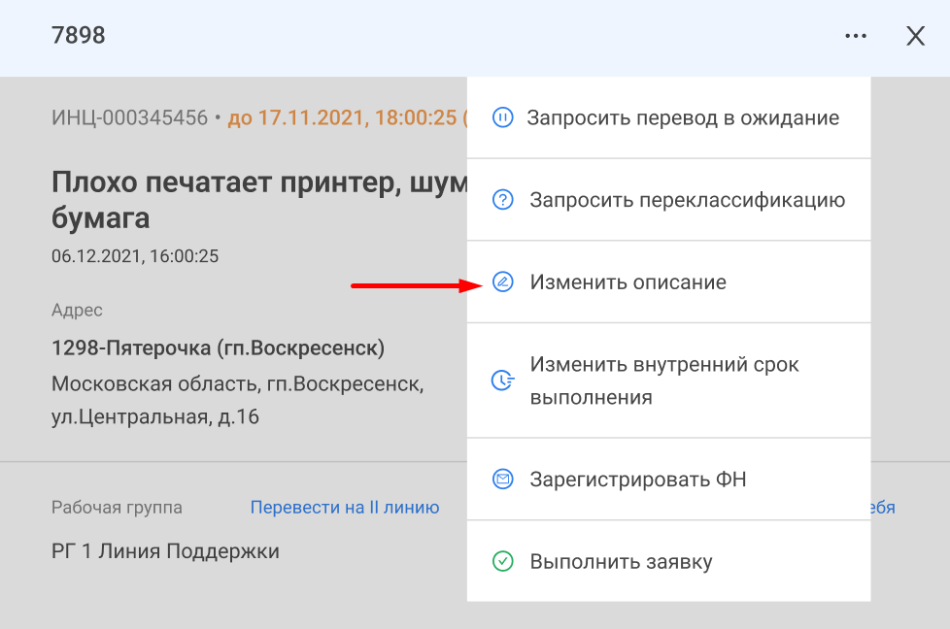
Кнопка может быть недоступна для нажатия если у пользователя отсутствуют необходимые права.

Для изменения описания система отобразит следующее окно:
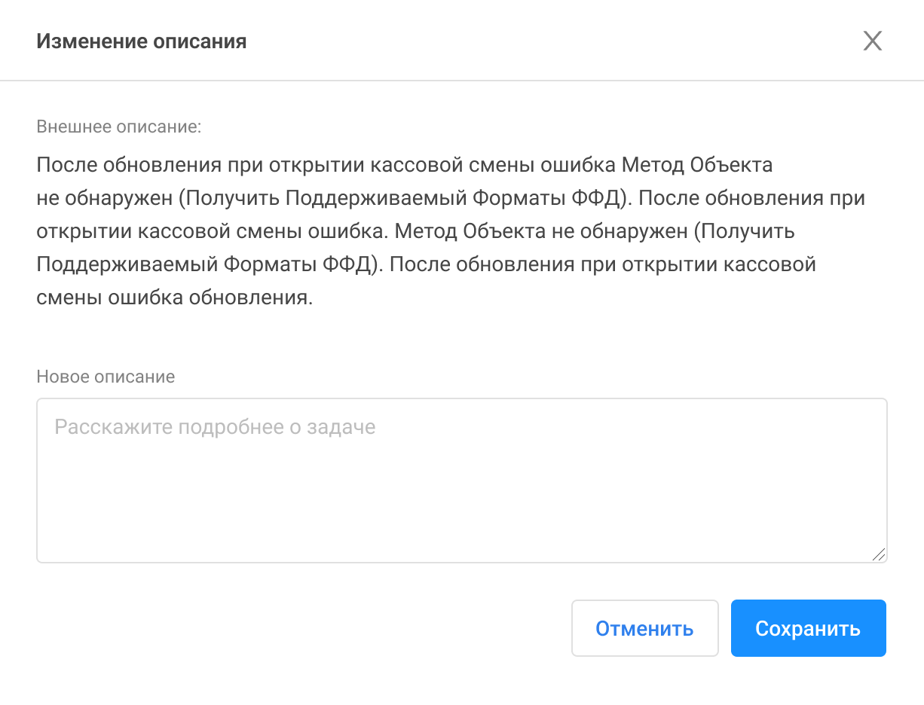
В окне будет отображаться внешнее описание (от заказчика) и поле для ввода нового описания. Введите новое описание и нажмите “Сохранить”.

Во вкладке “Описание” карточки заявки, для которой было изменено описание, отображается специальный индикатор, при наведении курсора на который, система отобразит всплывающее окно с подсказкой о том, что описание было изменено. Если у пользователя есть необходимые права, то во всплывающем окне будет отображено описание от заказчика.
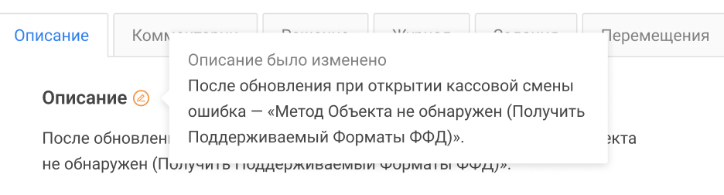

6.11. Изменение срока выполнения заявки
Для изменения срока выполнения заявки нажмите на кнопку “Изменить внутренний срок выполнения” в контекстном меню карточки заявки:
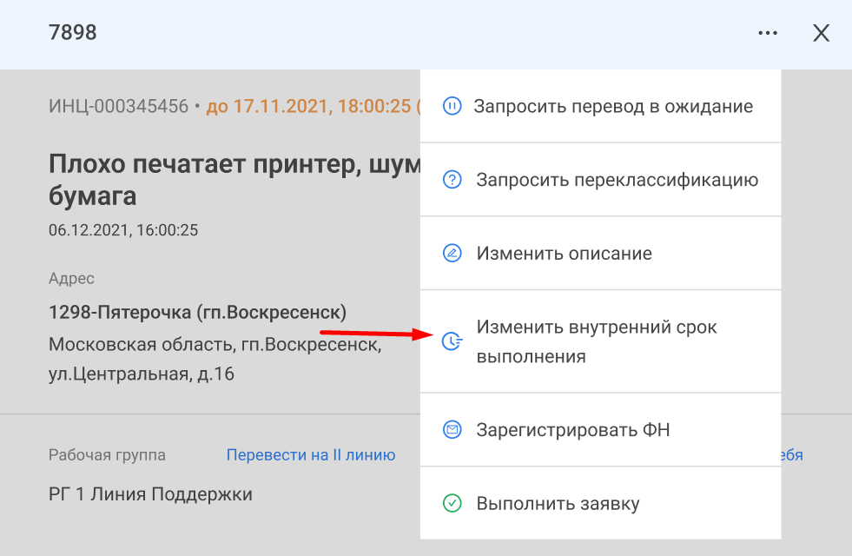
Кнопка может быть недоступна для нажатия если у пользователя отсутствуют необходимые права.

Для изменения срока выполнения заявки система отобразит следующее окно:
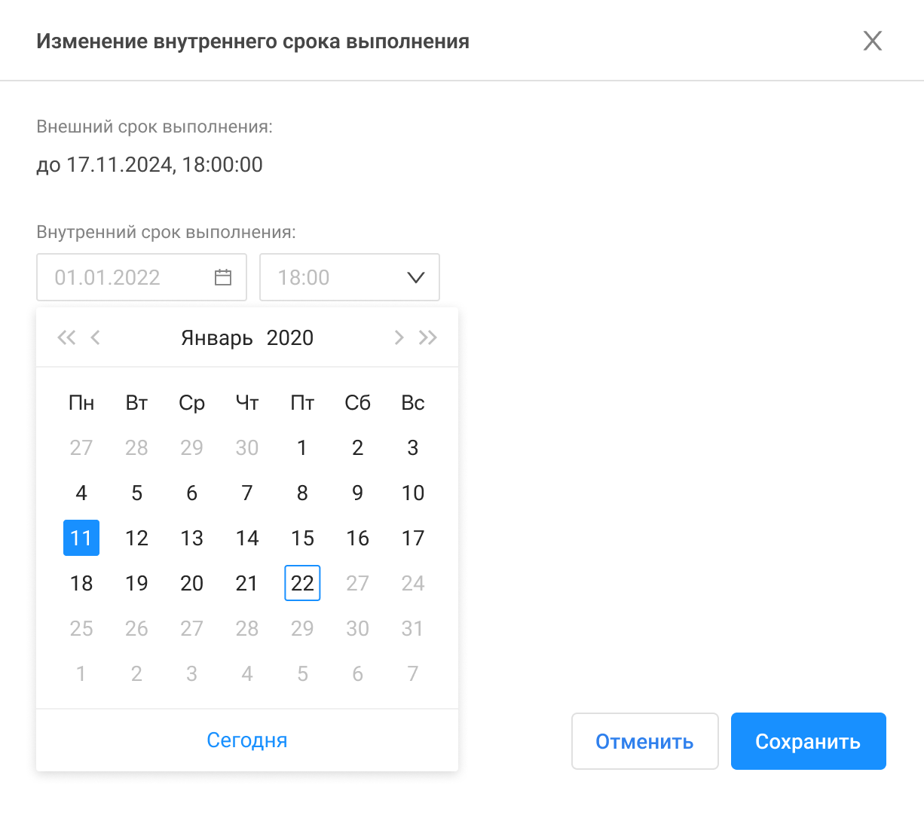
В окне будет отображаться внешний срок выполнения (от заказчика) и поле для ввода нового срока. Введите новый срок и нажмите “Сохранить”.

Возле срока выполнения заявки в карточке заявки, для которой был изменен срок выполнения, отображается специальный индикатор, при наведении курсора на который, система отобразит всплывающее окно с подсказкой о том, что срок выполнения был изменен. Если у пользователя есть необходимые права, то во всплывающем окне будет отображен срок выполнения от заказчика.
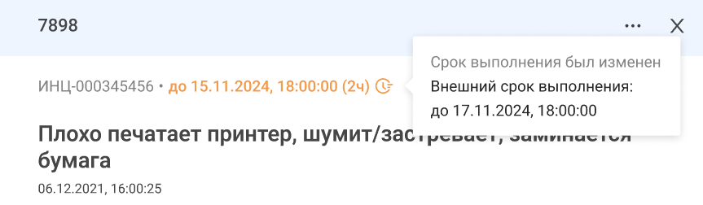

7. Отчеты
Для перехода к разделу с отчетами нажмите на кнопку “Отчеты” на верхней панели меню:
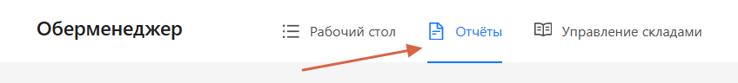

Кнопка может быть скрыта если у пользователя отсутствуют необходимые права.

7.1. Отчет по фискальным накопителям
Для просмотра отчета по фискальным накопителям нажмите на “Отчет по фискальным накопителям”:

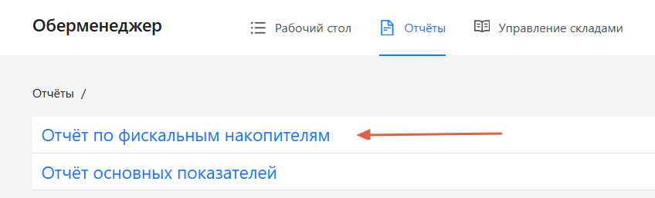

Кнопка может быть скрыта если у пользователя отсутствуют необходимые права.

Система отобразит отчет с заявками по ФН, которые еще не выполнены:
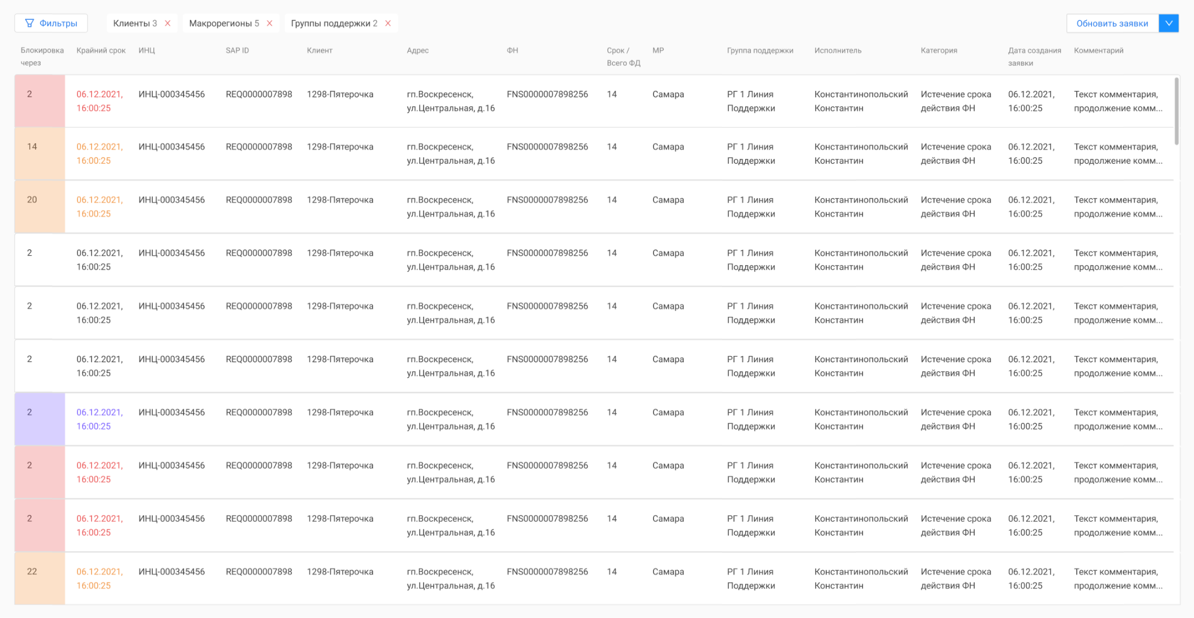
Список заявок в отчете определяется исходя из прав пользователя, клиентов, с которыми пользователь работает, макрорегионов и рабочих групп.

При нажатии на строку отчета система отобразит карточку заявки (подробнее 4.1. Просмотр карточки)

Для фильтрации заявок в отчете можно воспользоваться фильтрами. Для этого нажмите на кнопку “Фильтры” рядом со списком быстрых фильтров:
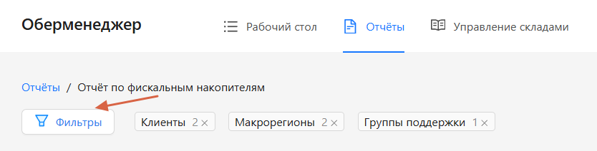

Система откроет список фильтров:
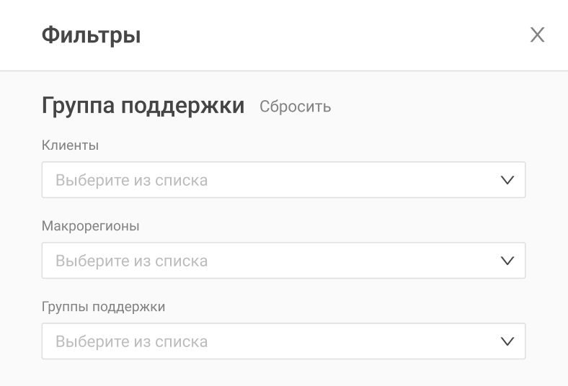
Выберите необходимые вам фильтры и нажмите “Применить”. Система обновит отчет в соответствии с установленными фильтрами и отобразит примененные фильтры рядом кнопкой “Фильтры”.

Для сброса фильтров нажмите на кнопку “Фильтры” для отображения окна с фильтрами и нажмите на кнопку “Сбросить” возле фильтра, настройки которого вы хотите очистить или на кнопку “Сбросить все”. Нажмите на кнопку “Применить” для подтверждения изменений.

7.2. Просмотр отчета основных показателей
Для просмотра отчета по основным показателям нажмите на “Отчет основных показателей”:
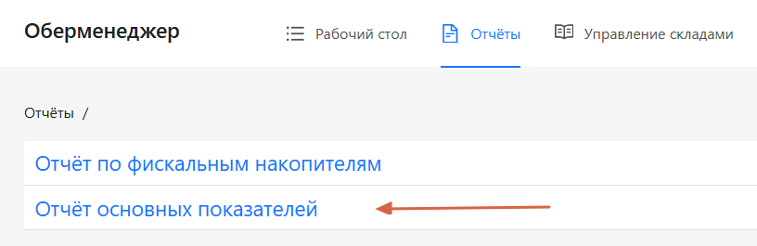

Кнопка может быть скрыта если у пользователя отсутствуют необходимые права.

Система отобразит отчет основных показателей за текущий месяц на уровне “Макро”:
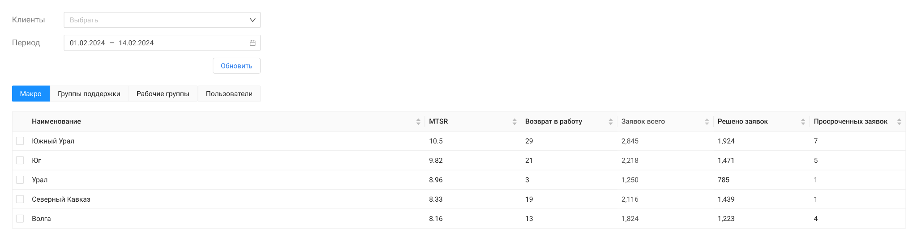
Для сортировки списка нажмите на один из заголовков в шапке таблицы. Первое нажатие устанавливает сортировку по возрастанию. Повторное нажатие устанавливает сортировку по убыванию. По умолчанию устанавливается сортировка по полю “MTSR” по убыванию.

Для фильтрации показателей в отчете можно воспользоваться фильтрами по клиентам и по периоду. Для этого выберите клиентов из выпадающего списка, укажите период и нажмите на кнопку “Обновить”:
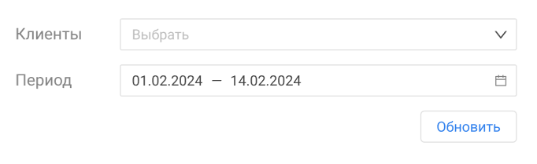

Для детализации отчета по разным уровням выберите интересующие вас строки (не обязательно) и нажмите на один из уровней:
- Макро;
- Группы поддержки;
- Рабочие группы;
- Пользователи.
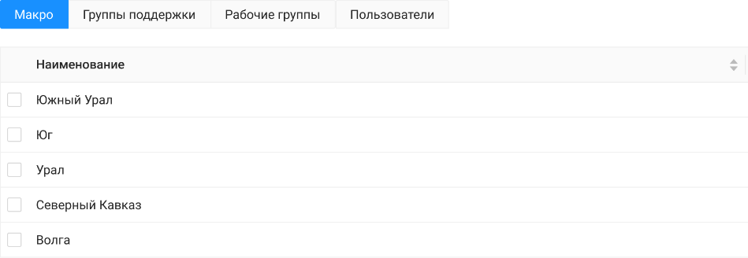
Система отобразит показатели в соответствии с выбранными элементами и выбранным уровнем.

